LEMBAR PERNYATAAN PENGGUNAAN KECERDASAN BUATAN (AI)

Nama : Firman Syahputra
NIM : 23400
Prodi : Agroteknologi
Judul : Efektivitas Konsentrasi Herbisida Terhadap Gulma Anak Sawit (kentosan)

Dengan ini menyatakan bahwa :
- Saya menggunakan bantuan teknologi Kecerdasan Buatan (AI) dalam penyusunan tugas akhir (skripsi/tesis) ini untuk menunjang penelitian saya.
- Seluruh instruksi atau prompt yang digunakan dalam proses tersebut telah saya lampirkan pada bagian lampiran dokumen ini.
- Saya menyadari bahwa meskipun menggunakan bantuan AI, tanggung jawab penuh atas isi, keaslian, dan kebenaran ilmiah dari tugas akhir (skripsi/tesis) ini sepenuhnya berada di tangan saya sebagai penulis.
- Saya memastikan bahwa tidak ada pelanggaran etika akademik seperti plagiarisme dan bahwa penggunaan AI dilakukan secara bertanggung jawab dan sesuai dengan pedoman akademik yang berlaku di lingkungan INSTIPER.
Demikian pernyataan ini saya buat dengan sebenarnya dan penuh tanggung jawab untuk digunakan sebagaimana mestinya.

Yogyakarta, 21 September 2026
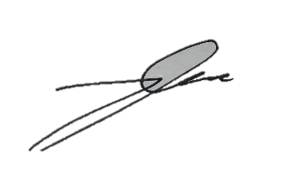
Yang Menyatakan,

Firman Syahputra
DAFTAR REFERENSI BESERTA LINK AKSESNYA
Anwar, R., Suzanna, E., Djatmiko., Andika, W. S. D., & Gurtiwo, M. T. (2019). Efektifitas Herbisida Formulasi pada Gulma Air di Lahan Rawa Tadah Hujan, Rawa Payau dan Saluran Drainase. Jurnal Agronomi Indonesia (Indonesian Journal of Agronomy), 47(2), 210–216. | 📂 Buka folder
Budi, G. P., & Hajoeningtijas, O. D. (2009). Kemampuan kompetisi beberapa varietas kedelai (Glycine max) terhadap gulma alang-alang (Imperata cylindrica) dan teki (Cyperus rotundus). Jurnal Litbang Provinsi Jawa Tengah, 7(2), 127–132. | 📂 Buka folder
Dahlianah, I. (2019). Keanekaragaman Jenis Gulma Di Perkebunan Kelapa Sawit Desa Manggaraya Kecamatan Tanjung Lago Kabupaten Banyuasin. Indobiosains, 1(1), 30-37. | 📂 Buka folder
Darin, S. Y. D., Zaman, S., & Budiman, C. (2024). Manajemen Pengendalian Gulma Tanaman Cengkeh (Syzygium Aromaticum L.) Di Kebun Branggah Banaran, Blitar. Buletin Agrohorti, 12(1), 60–67. | 📂 Buka folder
Dhini, E. N. R., Sarbino, S., & Syahputra, E. (2022). Aktivitas Herbisida Campuran Glifosat Dan 2,4-D Amina Terhadap Kentosan. Jurnal Sains Pertanian Equator, 11(4), 265. | 📂 Buka folder
Girsang, W., Girsang, R., Zamriyetti, Renizuida., & Hutagalung, Y. (2023). Effectiveness of Fluroxypyr Meptyl and Ammonium Glufosinate Herbicides in Controlling Weeds in The Field Oil Palm (Elaeis quineensis Jacq.). Jurnal Penelitian Pendidikan IPA, 9(6), 4361–4367. | 📂 Buka folder
Hafiidha, L. N., Syafrial, S., & Asmara, R. (2024). Efficiency of White Mustard Cooperative Farming Production and Socio-Economic Factors Affecting (Case in Tulungrejo Village, Batu City), Indonesia. Agro Bali : Agricultural Journal, 7(3), 906–915. | 📂 Buka folder
Jatsiyah, V., & Hermanto, S.R., (2020). Efikasi Herbisida Isopropilamina Glifosat terhadap Pengendalian Gulma Kelapa Sawit Belum Menghasilkan. Agrovigor: Jurnal Agroekoteknologi, 13(1), 22–28. | 📂 Buka folder
Juarsah, I. (2015). Teknologi Pengendalian Gulma Alang-alang dengan Tanaman Legum untuk Pertanian Tanaman Pangan. Jurnal Agro, 2(1), 29–38. | 📂 Buka folder
Kale, C. S., Killa, Y. M., & Ndapamuri, M. H. (2024). Identifikasi Jenis Dan Dominansi Gulma Pada Tanaman Pertanian Hortikultura Di Kelurahan Malumbi. Sandalwood Journal Of Agribusiness And Agrotechnology, 2(1), 13–19. | 📂 Buka folder
Karina, K., Nursyahra, N., & Sari, L. Y. (2025). Jenis-jenis Gulma yang Ditemukan di Perkebunan Kelapa Sawit PT. Incasi Raya Pangian sebagai Buku Ilmiah Populer. Biocaster : Jurnal Kajian Biologi, 5(4), 660–666. | 📂 Buka folder
Kurniawan, & Hernawan, D. (2026). Perilaku petani dalam menggunakan pestisida secara bijaksana sebelum dan sesudah program penyuluhan. AgroSainTa: Widyaiswara Mandiri Membangun Bangsa, 10(1), 37–47. | 📂 Buka folder
Mawandha, H. G., Mu’in, A., & Febri, M. (2022). Kajian Pengendalian Gulma Ottochloa Nodosa Di Perkebunan Kelapa Sawit. Agroista : Jurnal Agroteknologi, 6(1), 70–79. | 📂 Buka folder
Nasution, A. A., Sopandie, D., & Lontoh, A. P. (2024). Pengelolaan Gulma Kelapa Sawit (Elaeis guineensis Jacq.) di Kebun Negeri Lama Selatan, Sumatera Utara. Buletin Agrohorti, 12(1), 1–12. | 📂 Buka folder
Paiman, Ardiyanta, Kusumastuti, C. T., Kusberyunadi, M., & Bahrum, A. (2019). Nutgrass response to drought stress on different soil types. Vegetalika, 8(2), 125–138. | 📂 Buka folder
Prasetyo, H., & Zaman, S. (2016). Pengendalian Gulma Perkebunan Kelapa Sawit (Elaeis guineensis Jacq.) di Perkebunan Padang Halaban, Sumatera Utara. Buletin Agrohorti, 4(1), 87–93. | 📂 Buka folder
Prianto, J., Sepriani, Y., Adam, D. H., & Lestari, W. (2022). Pengaruh Herbisida Glifosat 480 SL, Paraquat dan Kombinasinya pada Gulma Pakisan (Nephrolepis biserrata) di Kebun Kelapa Sawit Menghasilkan. Jurnal Mahasiswa Agroteknologi, 3(1) .12-16. | 📂 Buka folder
Pujisiswanto, H., Susanto, H., Sugiatno., & Saputra, R. A. (2022). Efikasi Herbisida Amonium Glufosinat Untuk Pengendalian Gulma Pada Tanaman Kelapa Sawit (Elaeis Guineensis Jacq.) Menghasilkan. Jurnal Agrotek Tropika, 10(2), 301. | 📂 Buka folder
Rahayu, C. M., Zaman, S., & Ritonga, A. W. (2024). Manajemen Pengendalian Gulma Perkebunan Teh (Camellia Sinensis (L.) Kuntze) di Malang, Jawa Timur. Buletin Agrohorti, 12(3), 351–359. | 📂 Buka folder
Ratna, Y., Swari, E. I., & Firmansyah, A. (2022). Pertumbuhan Gulma Alang-Alang (Imperata Cylindrica L. Beauv.) Pada Berbagai Kondisi Kepadatan Setelah Pemotongan Di Petrochina International Jabung Ltd. Jurnal Media Pertanian, 7(1), 50. | 📂 Buka folder
Rosyikin, A. Z., Widiarti, W., & Wijaya, I. (2024). Eksplorasi Dan Identifikasi Gulma Pada Padi Sawah (Oryza sativa L) Di Kebupaten Lumajang. Callus: Journal of Agrotechnology Science, 2(3), 17–28. | 📂 Buka folder
Sembiring, D. S. P. S., & Sebayang, N. S. (2019). Efficacy Test Of Two Herbicides In Control Weeds In Simple Land Processing. Jurnal Pertanian,10(2), 61. | 📂 Buka folder
Setiawan, N., Syahputra, E., & Sarbino, S. (2024). Pengaruh Dosis Herbisida Campuran Glifosat Dan Metil Metsulfuron Terhadap Gulma Dianella Sp. (Hemerocallidaceae). Jurnal Sains Pertanian Equator, 13(4), 1161–1168. | 📂 Buka folder
Sormin, F., & Junaedi, A. (2017). Manajemen Pengendalian Gulma Kelapa Sawit Berdasarkan Kriteria ISPO dan RSPO di Kebun Rambutan Sumatera Utara. Buletin Agrohorti, 5(1), 137. | 📂 Buka folder
Tarigan, R. G. T., Tarmadja, S., & Yuniasih, B. (2025). Uji Efikasi Herbisida Isopropil Amina Glifosat, Triklopir, Glufosinat dalam Mengendalikan Gulma Psychotria serpens di Perkebunan Kelapa Sawit. Agroista : Jurnal Agroteknologi, 9(1), 58–66. | 📂 Buka folder
Umami, W., Lubis, I. M., & Nurhajijah. (2023). Uji Efektivitas Dosis Bubur Sambung Rambat Dalam Mengendalikan Gulma Melalui Pengamatan Summed Dominance Ratio di Pembibitan Utama Kelapa Sawit. Radikula: Jurnal Ilmu Pertanian, 2(2), 69–75. | 📂 Buka folder
Umiyati, U., HG, M. Y., & Adie, D. K. (2023). Identifikasi dan penyebaran gulma pada sentra padi sawah di Sulawesi Selatan. Jurnal Agroekoteknologi Tropika Lembab, 6(1), 44–50. | 📂 Buka folder
Umiyati, U., & Kurniadie, D. (2018). Pengendalian Gulma Umum Dengan Herbisida Campuran (Amonium Glufosinat 150 G/L Dan Metil Metsulfuron 5 G/L) Pada Tanaman Kelapa Sawit Tbm. Jurnal Penelitian Kelapa Sawit, 26(1), 29–35. | 📂 Buka folder
Widiyani, D. P., Usodri, K. S., Sari, S., & Nurmayanti, S. (2022). Analisis Vegetasi Gulma Pada Berbagai Tegakan Tanaman Perkebunan. Jurnal Agrotek Tropika, 10(2), 55. | 📂 Buka folder

PEMAKAIAN AI
Tools | : | Perplexity
Prompt | : | - Berikan literatur mengenai herbisida triklopir dan glufosinat  - Berikan penjeasan tentang gulma kentosan  - Pengendalian gulma kentosan/anak sawit liar
Capture Prompt | : | 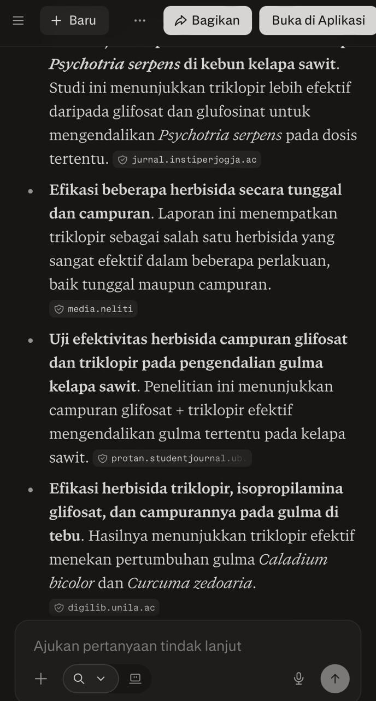  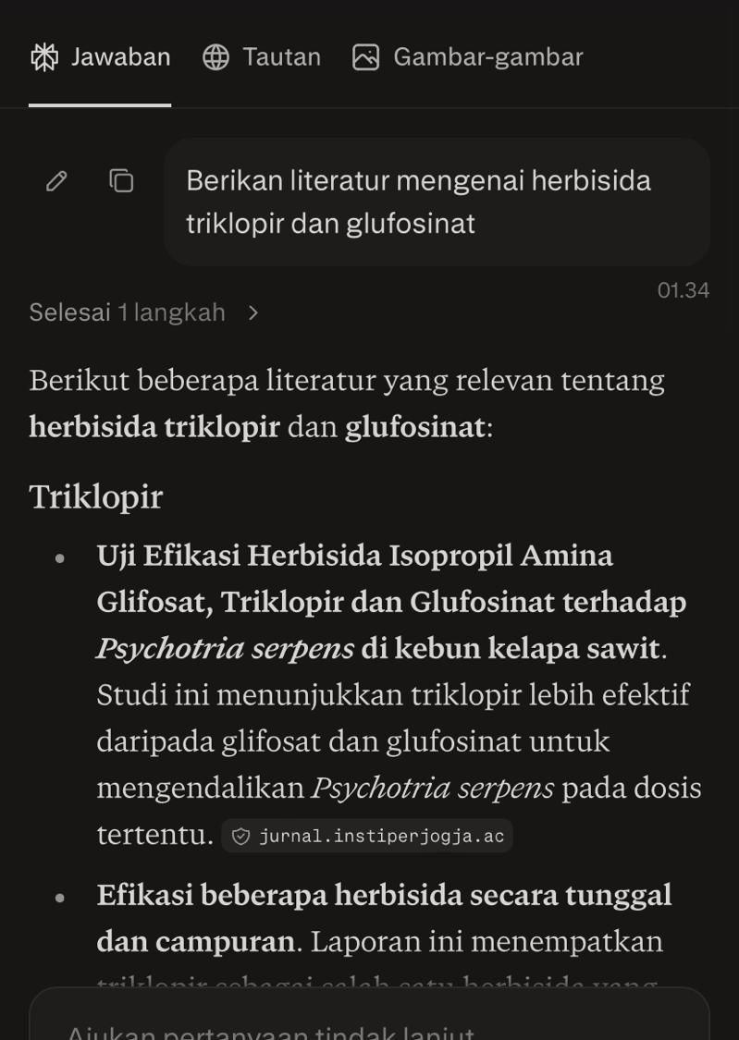
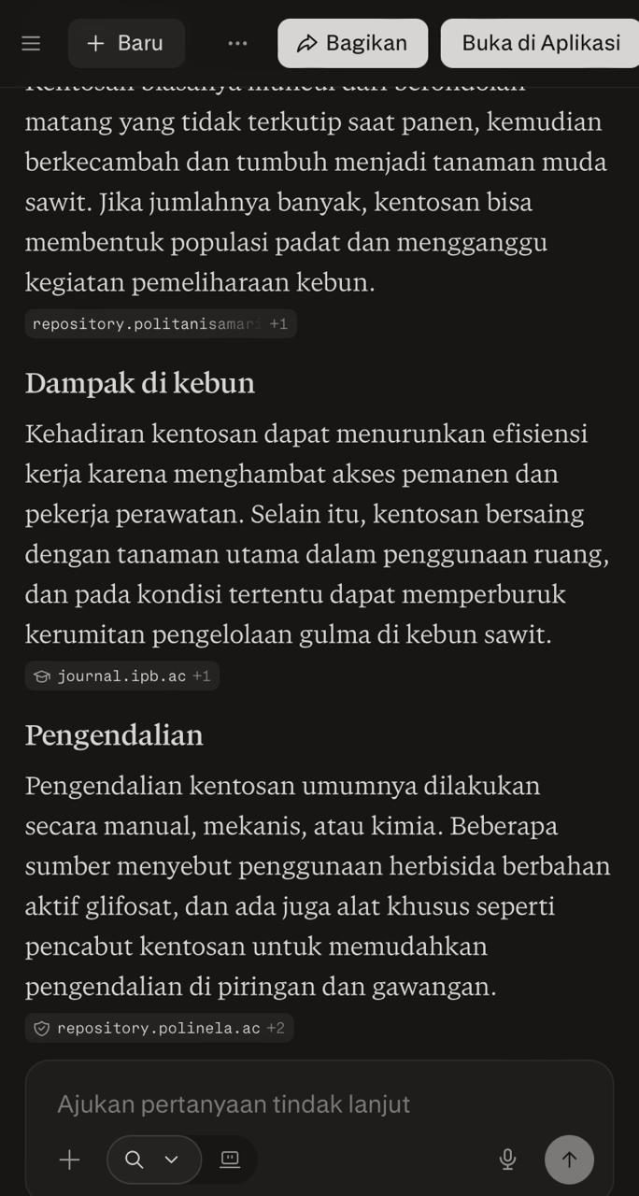
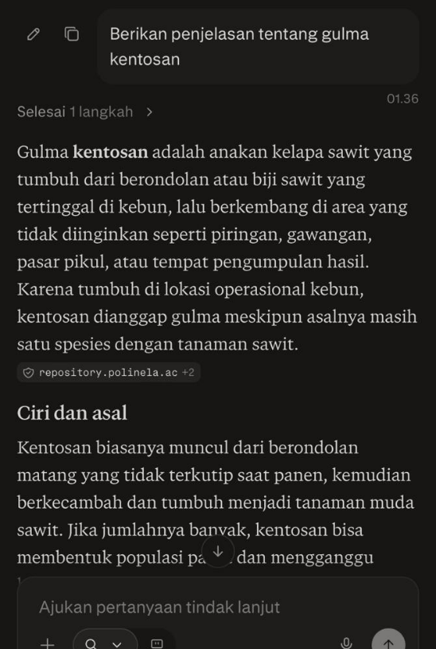

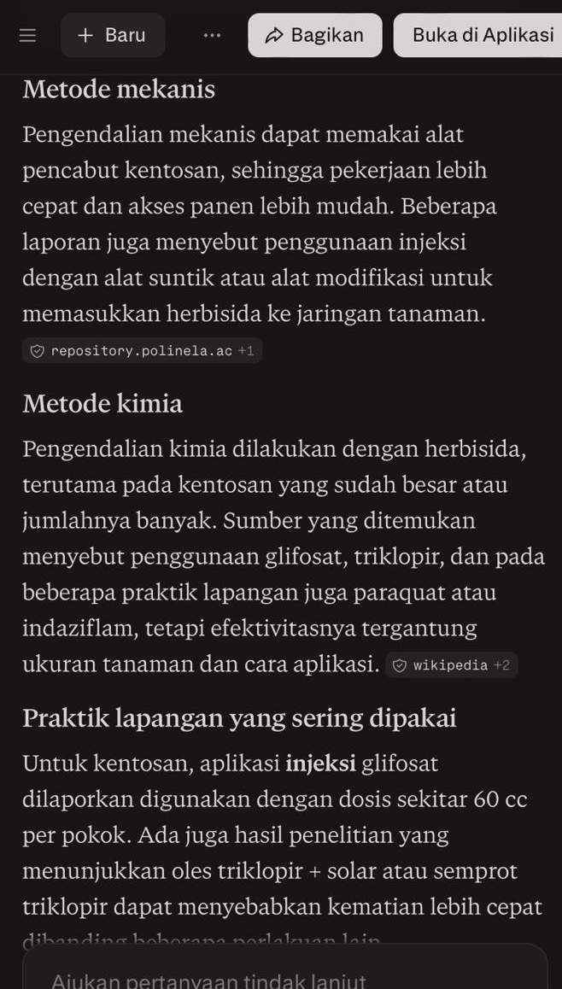
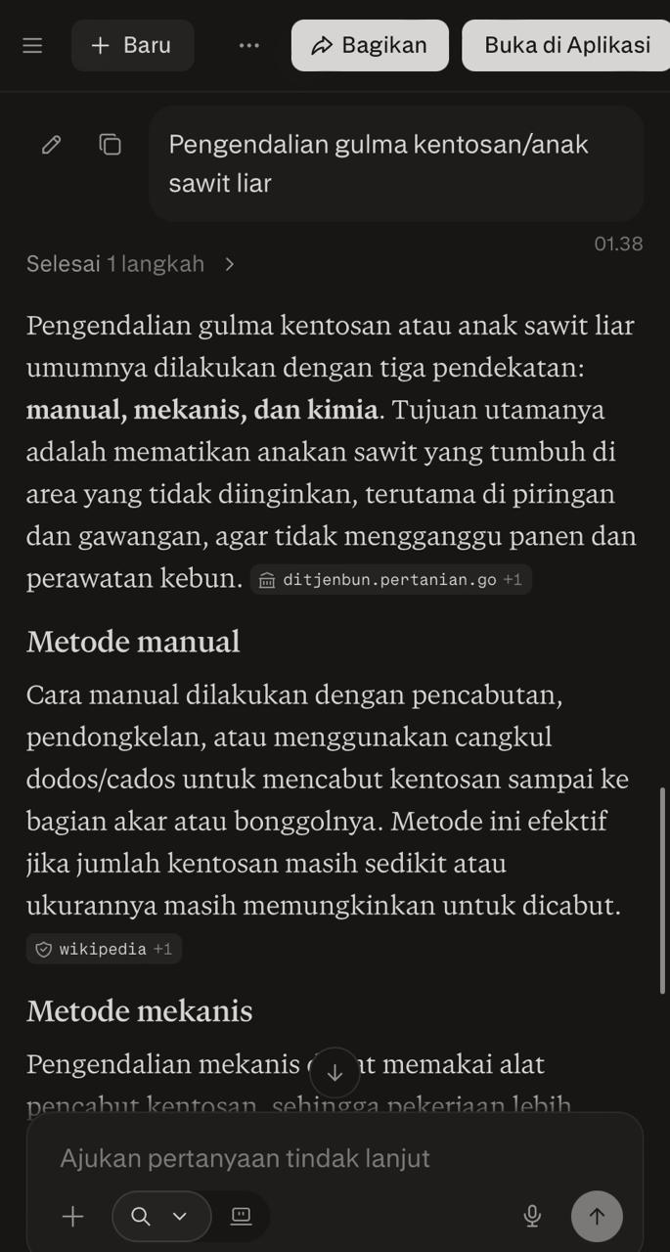

EFEKTIVITAS KONSENTRASI HERBISIDA TERHADAP GULMA ANAK SAWIT (KENTOSAN)
SKRIPSI


Disusun oleh:

FIRMAN SYAHPUTRA
22/23400/BP

PROGRAM STUDI AGROTEKNOLOGI
FAKULTAS PERTANIAN
INSTITUT PERTANIAN STIPER
YOGYAKARTA
2026

EFEKTIVITAS KONSENTRASI HERBISIDA TERHADAP GULMA ANAK SAWIT (KENTOSAN)
SKRIPSI


DISUSUN OLEH
FIRMAN SYAHPUTRA
22/23400/BP

PROGRAM STUDI AGROTEKNOLOGI
FAKULTAS PERTANIAN
INSTITUT PERTANIAN STIPER
YOGYAKARTA
2026

HALAMAN PENGESAHAN
SKRIPSI

EFEKTIVITAS KONSENTRASI HERBISIDA TERHADAP GULMA ANAK SAWIT (KENTOSAN)
Disusun oleh:

FIRMAN SYAHPUTRA
22/23400/BP

Rencana penelitian ini diajukan kepada Fakultas Pertanian, Institut Pertanian Stiper Yogyakarta untuk memenuhi persyaratan melaksanakan penelitian

Yogyakarta , 20 September 2026
Mengetahui,
Dosen Pembimbing I Dosen Pembimbing II

(Ir. Neny Andayani, MP.) (Githa Noviana, S.ST, M.Si)

Mengetahui,
Dekan Fakultas Pertanian

(Valensi Kautsar, S.P, M.Sc, ph.D.)

SURAT PERNYATAAN
Dengan ini menyatakan bahwa skripsi ini benar-benar karya saya sendiri. Sepanjang sepengetahuan saya tidak terdapat karya atau pendapat yang ditulis atau diterbitkan oleh orang lain kecuali sebagai acuan atau kutipan dengan mengikuti tata penulisan karya ilmiah yang lazim.

Yogyakarta, 20 September 2026
Yang menyatakan,

(Firman Syahputra)

INTISARI
Penelitian ini bertujuan untuk melihat bagaimana pengaruh herbisida dan konsentrasi, serta interaksi terhadap pengendalian gulma anak sawit (kentosan) di perkebunan kelapa sawit. Penelitian ini dilaksanakan di Distrik Kandrakai, Kecamatan Ulilin, Kabupaten Merauke, Provinsi Papua Selatan. Pelaksanaan penelitian ini berlangsung mulai bulan Desember 2025 hingga Januari 2026. Penelitian ini menggunakan percobaan faktorial yang disusun dengan rancangan acak kelompok lengkap (RAKL) dan terdiri dari 2 faktor dengan 3 ulangan (3 blok). Faktor pertama jenis herbisida yaitu, M1 = Triklopir, M2 = Glufosinate ,M3 = Triklopir + glufosinate. Faktor kedua adalah dosis herbisida yang terdiri dari 4 aras yaitu, D1 = 0 l/ha, D2 = 0,5 l/ha, D3 = 2 l/ha, D4 = 4 l/ha. Hasil yang di dapatkan akan dianalisis menggunakan sidik ragam (Analysis of Variance) pada jenjang nyata 5 %, dan apabila memiliki perbedaan secara statistik, maka dilanjutkan dengan uji lanjutan menggunakan uji jarak berganda Duncan (Duncan’ Multiple Range Test) pada taraf signifikan 5 %. Hasil analisis Triklopir pada dosis 4 l/ha menunjukkan kerusakan gulma yang berbeda nyata dibanding dosis 2 l/ha, 0,5 l/ha dan 0 l/ha. Herbisida glufosinat maupun campuran glufosinat dan triklopir pada dosis 2 l/ha dan 4 l/ha merupakan perlakuan yang paling efektif dalam pengendalian gulma anak sawit liar (kentosan).
Kata kunci : Dosis, Gulma kentosan, Herbisida, Konsentrasi, Pengendalian

KATA PENGANTAR
Puji syukur penulis panjatkan ke hadirat Allah SWT atas segala rahmat dan karunia-Nya sehingga penulis dapat menyusun proposal penelitian yang berjudul “Efektivitas Konsentrasi Herbisida Terhadap Gulma Anak Sawit(Kentosan)” dengan baik.
Penulis menyampaikan terima kasih yang sebesar-besarnya kepada berbagai pihak yang telah memberikan dukungan, bimbingan, serta bantuan. Oleh karena itu , pada kesempatan ini penyusun menyampaikan terimakasih kepada:
- Ibu Ir. Neny Andayani, MP. selaku Dosen Pembimbing I.
- Ibu Githa Noviana, S.ST, M.Si selaku Dosen Pembimbing II.
- Bapak Ir. Valensi kautsar, SP. M.Sc.P.hD selaku dekan Fakultas Pertanian Institut Pertanian Stiper Yogyakarta.
- Ibu Dr. Sri Suryanti, S.P,. M.P. selaku kepala program studi Agroteknologi Fakultas Pertanian Institut Pertanian Stiper Yogyakarta.
- Kedua orang tua, atas segala doa, semangat, dan kasih sayang yang menjadi sumber kekuatan bagi penulis.
- Rekan-rekan mahasiswa dan teman seperjuangan, yang senantiasa memberikan dukungan, motivasi, serta berbagi pengetahuan selama proses penyusunan skripsi ini.
Penyusun berharap skripsi ini dapat bermanfaat bagi penyusun dan pembaca yang berminat pada umumnya serta memberikan informasi dan manfaat bagi kemajuan ilmu pengetahuan dan kemajuan perkebunan kelapa sawit di Indonesia

Yogyakarta, 20 September 2026

Penyusun

DAFTAR ISI

HALAMAN JUDUL………………………………………………………………i
HALAMAN PENGESAHAN……………………………………………………iii
KATA PENGANTAR……………………………………………………………..vi
DAFTAR ISI……………………………………………………………………..vii
DAFTAR TABEL……………………………………………………………….viii
DAFTAR GAMBAR………………………………………………………………1
I. PENDAHULUAN……………………………………………………………...3
A. Latar Belakang 3
B. Rumusan Masalah 5
C. Tujuan Penelitian 5
D. Manfaat Penelitian 6
II. TINJAUAN PUSTAKA 7
A. Pengertian Gulma 7
B. Jenis dan Karakteristik Gulma Kentosan 8
C. Pengendalian Gulma 10
D. Efisiensi Pengendalian Gulma 13
E. Hipotesis 15
III. METODE PENELITIAN 16
A. Tempat dan Waktu Penelitian 16
B. Alat dan bahan Penelitian 16
C. Rancangan Penelitian 17
D. Pelaksanaan Penelitian 18
E. Parameter Pengamatan 19
F. Analisis Data 20
IV. HASIL DAN PEMBAHASAN 21
A. Hasil 21
B. Pembahasan 28
IV. KESIMPULAN DAN SARAN 34
A. Kesimpulan 34
B. Saran 34
DAFTAR PUSTAKA…………………………………………………………….35

DAFTAR TABEL
Tabel 1. Rancangan Penelitian 17
Tabel 2. Parameter Pengamatan 19
Tabel 3. . Rata-rata tingkat keracunan gulma pada 1 hari setelah aplikasi (HSA) akibat perlakuan macam dan dosis herbisida 21
Tabel 4. Rata-rata tingkat keracunan gulma pada 7 hari setelah aplikasi (HSA) akibat perlakuan macam dan dosis herbisida 22
Tabel 5. Rata-rata tingkat keracunan gulma pada 14 hari setelah aplikasi (HSA) akibat perlakuan macam dan dosis herbisida. 23
Tabel 6. Rata-rata tingkat keracunan gulma pada 21 hari setelah aplikasi (HSA) akibat perlakuan macam dan dosis herbisida 24
Tabel 7. Rata-rata tingkat keracunan gulma pada 28 hari setelah aplikasi (HSA) Akibat Perlakuan Macam dan Dosis Herbisida 25
Tabel 8. Rata-rata tingkat keracunan gulma pada 35 hari setelah aplikasi (HSA) akibat perlakuan macam dan dosis herbisida 26

DAFTAR GAMBAR
Gambar 1. Rerata tingkat kerusakan gulma akibat perlakuan berbagai dosis herbisida 27
Gambar 2. Rerata tingkat kerusakan gulma akibat perlakuan berbagai jenis herbisida 28

LAMPIRAN
Lampiran 1. Sidik ragam tingkat kerusakan kentosan 1 hari setelah aplikasi (HSA) 39
Lampiran 2 sidik ragam tingkat kerusakan kentosan 7 hari setelah aplikasi (HSA) 39
Lampiran 3 sidik ragam tingkat kerusakan kentosan 14 hari setelah aplikasi (HSA) 40
Lampiran 4 sidik ragam tingkat kerusakan kentosan 21 hari setelah aplikasi (HSA) 42
Lampiran 5 sidik ragam tingkat kerusakan kentosan 28 hari setelah aplikasi (HSA) 44
Lampiran 6 sidik ragam tingkat kerusakan kentosan 35 hari setelah aplikasi (HSA) 46
Lampiran 7. Pengamatan tingkat kerusakan hari 1 setelah aplikasi (HSA) 48
Lampiran 8. Pengamatan tingkat kerusakan hari 7 setelah aplikasi (HSA) 48
Lampiran 9. Pengamatan tingkat kerusakan hari 14 setelah aplikasi (HSA) 49
Lampiran 10. Pengamatan tingkat kerusakan hari 21 setelah aplikasi (HSA) 49
Lampiran 11. Pengamatan tingkat kerusakan hari 28 setelah aplikasi (HSA) 50
Lampiran 12. Pengamatan tingkat kerusakan hari 35 setelah aplikasi (HSA) 50

I. PENDAHULUAN

Latar Belakang
Sektor pertanian dan perkebunan merupakan salah satu penopang penting dalam menjaga ketahanan pangan serta stabilitas ekonomi nasional. Peningkatan produktivitas tanaman perkebunan sangat dipengaruhi oleh keberhasilan pengendalian organisme pengganggu tanaman (OPT), terutama gulma. Gulma adalah tumbuhan yang tumbuh tidak diinginkan pada suatu area budidaya dan berkompetisi dengan tanaman utama dalam memperoleh air, unsur hara, cahaya, dan ruang tumbuh. (Widiyani dkk., 2022) keberadaan gulma yang tidak terkendali dapat menyebabkan penurunan hasil tanaman hingga 34%. Oleh karena itu, strategi pengendalian gulma menjadi faktor utama yang menentukan keberlanjutan sistem produksi di sektor perkebunan.
Pada perkebunan kelapa sawit, salah satu gulma yang menimbulkan permasalahan serius adalah gulma kentosan, yaitu kecambah sawit liar yang tumbuh di area piringan tanaman akibat biji-biji sawit yang berkecambah secara alami. Gulma kentosan memiliki pertumbuhan cepat, perakaran kuat, serta mampu menutupi area piringan sehingga menghambat proses perawatan, pemupukan, dan panen. Keberadaan kentosan dapat menurunkan efisiensi pemanenan dan meningkatkan biaya operasional kebun akibat terganggunya akses pekerja ke tanaman utama. Hal ini menunjukkan bahwa kentosan merupakan salah satu gulma yang keberadaannya perlu dikendalikan secara efektif dan efisien.
Pengendalian gulma pada perkebunan kelapa sawit umumnya dilakukan menggunakan metode kimiawi karena dinilai lebih cepat, praktis, dan efisien dari sisi tenaga maupun waktu. Herbisida bekerja menghambat proses fisiologis tertentu pada gulma, sehingga mampu menekan populasi gulma dengan tingkat keberhasilan yang tinggi. Namun, efektivitas herbisida dipengaruhi oleh berbagai faktor seperti jenis bahan aktif, konsentrasi, formulasi, teknik aplikasi, kondisi lingkungan, serta fase pertumbuhan gulma. Anwar dkk., (2019). menjelaskan bahwa pemilihan herbisida yang tepat dan aplikasi yang sesuai sangat berpengaruh terhadap keberhasilan pengendalian gulma di lapangan.
Berbagai penelitian telah mengkaji performa herbisida terhadap gulma perkebunan. Hermanto & Jatsiyah, (2020) melaporkan bahwa herbisida berbahan aktif glifosat menunjukkan efektivitas tinggi dalam menekan pertumbuhan gulma pada tanaman kelapa. Sementara itu, Dhini dkk., (2022)menemukan bahwa kombinasi bahan aktif glifosat 480 g/l dan 2,4-D amina 865 g/l memberikan aktivitas pengendalian yang lebih baik terhadap gulma kentosan dibanding penggunaan glifosat tunggal. Hasil-hasil ini menunjukkan bahwa efektivitas pengendalian kimiawi sangat dipengaruhi oleh jenis dan kombinasi herbisida yang digunakan.
Hingga saat ini, penelitian mengenai perbandingan efisiensi berbagai metode pengendalian gulma kentosan secara kimiawi masih terbatas, khususnya dalam konteks perkebunan kelapa sawit di Indonesia. Sebagian besar penelitian sebelumnya lebih berfokus pada efektivitas herbisida terhadap gulma golongan rumput atau teki, bukan terhadap anak sawit liar. Padahal, gulma kentosan memiliki karakter pertumbuhan yang berbeda sehingga memerlukan evaluasi herbisida yang lebih spesifik. Selain itu, masih sedikit kajian yang menilai efisiensi pengendalian tidak hanya dari aspek efektivitas biologis, tetapi juga dari aspek biaya dan tenaga kerja.

Rumusan Masalah
Berdasarkan latar belakang yang telah diuraikan, rumusan masalah dalam penelitian ini dapat dijabarkan sebagai berikut:
- Bagaimana efektivitas masing-masing campuran herbisida kimiawi dalam menekan pertumbuhan gulma kentosan pada perkebunan kelapa sawit?
- Campuran dan dosis herbisida kimiawi manakah yang paling efisien digunakan dalam pengendalian gulma kentosan jika ditinjau dari efektivitas pengendalian ?

Tujuan Penelitian
Tujuan penelitian ini disusun untuk menjawab rumusan masalah di atas secara sistematis, yaitu sebagai berikut:
- Menganalisis efektivitas masing-masing campuran herbisida kimiawi dalam menekan pertumbuhan gulma kentosan pada perkebunan kelapa sawit.
- Menentukan campuran dan dosis herbisida kimiawi yang paling efisien digunakan dalam pengendalian gulma kentosan berdasarkan efektivitas pengendalian.

Manfaat Penelitian
Hasil penelitian ini diharapkan memberikan manfaat baik secara teoretis maupun praktis, antara lain:
- Manfaat Teoretis
Secara teoretis, penelitian ini diharapkan dapat memberikan kontribusi terhadap pengembangan ilmu pengetahuan di bidang pengendalian gulma, khususnya terkait efektivitas penggunaan campuran herbisida kimia pada gulma kentosan.
- Manfaat Praktis
- Memberikan informasi kepada pengelola perkebunan mengenai campuran herbisida yang paling efektif dan efisien untuk pengendalian gulma kentosan.
- Membantu meningkatkan produktivitas kebun melalui pengendalian gulma yang lebih optimal.
- Menjadi referensi dalam penyusunan SOP pengendalian gulma secara kimiawi di perkebunan kelapa sawit.

II. TINJAUAN PUSTAKA

Pengertian Gulma
Gulma merupakan tumbuhan pengganggu yang tumbuh di lahan pertanian dan berkompetisi dengan tanaman utama dalam hal memperoleh unsur hara, air, cahaya matahari, dan ruang tumbuh. Kehadiran gulma dapat menyebabkan penurunan hasil karena persaingan tersebut mengganggu pertumbuhan optimal tanaman budidaya. Gulma juga dapat menurunkan efisiensi pemanfaatan lahan serta memengaruhi mutu hasil panen jika tidak dikendalikan dengan baik (Kale dkk., 2024).
Menurut Karina dkk., (2025), gulma adalah tumbuhan yang tumbuh pada tempat yang tidak dikehendaki dan memberikan pengaruh merugikan terhadap tanaman budidaya. Definisi tersebut masih relevan hingga kini karena sesuai dengan hasil penelitian terbaru yang menekankan bahwa gulma adalah faktor pembatas penting dalam sistem produksi pertanian tropis Dahlianah, (2019) . Gulma bersaing dengan tanaman utama sejak fase awal pertumbuhan sehingga memengaruhi perkembangan vegetatif dan generatif tanaman (Harahap dkk., 2023).
Dalam konteks pertanian modern, gulma didefinisikan tidak hanya sebagai tumbuhan liar yang merugikan, tetapi juga sebagai komponen ekosistem yang berpotensi memengaruhi keseimbangan agroekosistem. Hal ini karena beberapa jenis gulma memiliki kemampuan adaptasi yang tinggi terhadap perubahan lingkungan dan teknik budidaya, sehingga keberadaannya sering menjadi indikator kondisi kesuburan tanah atau sistem pengelolaan lahan.
Gulma memiliki kemampuan regenerasi dan adaptasi yang sangat tinggi. Jenis gulma tertentu dapat berkembang biak melalui biji maupun organ vegetatif seperti akar dan rimpang Mawandha dkk., (2022). Hal ini membuatnya sulit dikendalikan terutama jika populasi sudah padat. Oleh karena itu, pengendalian gulma menjadi salah satu komponen penting dalam sistem produksi pertanian untuk meningkatkan efisiensi penggunaan input dan hasil produksi (Girsang dkk., 2023).
Secara umum, gulma dapat dikategorikan menjadi beberapa kelompok berdasarkan morfologi dan siklus hidupnya, seperti gulma berdaun sempit, gulma berdaun lebar, dan gulma teki-tekian. Pemahaman terhadap jenis gulma dominan di suatu lahan menjadi dasar untuk menentukan strategi pengendalian yang tepat. Dengan demikian, pengetahuan mengenai definisi, karakteristik, dan dampak gulma menjadi landasan teoritis dalam penelitian pengendalian gulma baik secara kimiawi maupun manual (Rosyikin dkk., 2024).

Jenis dan Karakteristik Gulma Kentosan
Gulma kentosan merupakan istilah lokal yang biasanya merujuk pada jenis gulma berumbi atau berakar rimpang seperti Cyperus rotundus (rumput teki) dan Imperata cylindrica (alang-alang), dua spesies yang sangat umum ditemukan pada lahan pertanian di Indonesia. Kedua jenis gulma ini dikenal memiliki daya tahan dan kemampuan tumbuh kembali yang tinggi, meskipun bagian atas tanaman telah dibersihkan atau dibakar.
Selain Cyperus rotundus, jenis Imperata cylindrica atau alang-alang juga termasuk dalam kategori gulma kentosan yang sulit dikendalikan. Menurut Ratna dkk., (2022), Imperata cylindrica merupakan salah satu gulma terpenting di Indonesia karena penyebarannya yang sangat luas serta kemampuannya menekan pertumbuhan tanaman utama akibat kompetisi terhadap unsur hara, air, dan cahaya. Gulma ini dapat tumbuh dengan baik pada berbagai jenis tanah, baik lahan kering maupun lahan basah, serta mampu berkembang melalui rimpang yang panjang dan padat. Sifat invasif inilah yang menjadikan alang-alang sebagai salah satu tantangan terbesar dalam sistem pertanian tropis di Indonesia.
Dari segi morfologi dan biologi, gulma kentosan memiliki struktur bawah tanah berupa rimpang dan umbi yang berfungsi ganda sebagai alat penyimpanan cadangan makanan dan alat regenerasi vegetatif. Vegetasi gulma yang didominasi oleh Imperata cylindrica di kebun kelapa sawit menunjukkan bahwa spesies ini memiliki nilai indeks penting tertinggi di antara jenis gulma lain, menandakan daya kompetisi yang luar biasa dalam perebutan sumber daya tumbuh. Hasil penelitian ini menunjukkan bahwa apabila pengendalian tidak dilakukan secara tuntas, sisa akar atau rimpang yang tertinggal di dalam tanah akan tumbuh kembali dan membentuk koloni baru, sehingga upaya pengendalian menjadi tidak efektif.
Kemampuan adaptasi dan regenerasi yang tinggi pada gulma kentosan juga diperkuat oleh Paiman dkk., (2019) yang menyatakan bahwa Cyperus rotundus mampu bertahan pada cekaman kekeringan dengan cara memperbanyak umbi dan menurunkan aktivitas fisiologis tanaman untuk menghemat air. Hal ini menunjukkan bahwa jenis gulma ini memiliki mekanisme fisiologis yang mendukung ketahanannya terhadap kondisi lingkungan yang ekstrem. Selain itu, penelitian oleh Budi & Hajoeningtijas, (2009) menemukan bahwa keberadaan Cyperus rotundus dan Imperata cylindrica dalam lahan kedelai dapat menekan pertumbuhan tanaman hingga 40% akibat persaingan terhadap unsur hara dan cahaya, yang berdampak langsung pada penurunan hasil panen.
Dengan demikian, dapat disimpulkan bahwa gulma kentosan memiliki karakteristik biologis dan ekologis yang membuatnya sangat sulit dikendalikan, baik secara manual maupun kimiawi. Kemampuan regeneratif melalui umbi dan rimpang menjadikannya mampu tumbuh kembali setelah tindakan pembersihan atau pembabatan. Selain itu, daya saing tinggi terhadap tanaman utama menyebabkan terjadinya penurunan produktivitas yang signifikan apabila tidak dilakukan pengendalian secara efektif dan berkelanjutan. Oleh karena itu, pemahaman mendalam mengenai jenis, karakteristik, dan perilaku tumbuh gulma kentosan menjadi dasar penting dalam menentukan strategi pengendalian yang tepat di lapangan.

Pengendalian Gulma
Pengendalian gulma merupakan tindakan penting dalam budidaya pertanian untuk mengurangi kompetisi antara gulma dan tanaman utama dalam memperoleh air, cahaya, dan unsur hara. Nasution dkk., (2024), pengendalian gulma bertujuan menjaga produktivitas tanaman agar tidak menurun akibat gangguan pertumbuhan oleh gulma yang agresif dan cepat beradaptasi. Gulma yang tidak dikendalikan dapat menurunkan hasil panen hingga lebih dari 40% tergantung tingkat infestasi di lahan. Selain itu, strategi pengendalian harus disesuaikan dengan kondisi ekologis lahan serta jenis tanaman budidaya agar hasilnya optimal dan berkelanjutan.
Menurut Sormin & Junaedi, (2017) terdapat empat metode utama pengendalian gulma yang umum digunakan, yaitu secara manual, mekanis, kimiawi, dan biologis, atau kombinasi dari semuanya yang disebut pengendalian terpadu. Pemilihan metode bergantung pada jenis gulma dominan, kondisi tanah, ketersediaan tenaga kerja, serta aspek ekonomi petani. Di era pertanian berkelanjutan, pendekatan terpadu menjadi pilihan utama karena mampu meminimalkan dampak negatif terhadap lingkungan dan meningkatkan efisiensi pengendalian gulma.
Selain itu, menurut Juarsah, (2015), penting untuk memahami biologi dan ekologi gulma sebelum menentukan metode pengendalian. Hal ini karena beberapa jenis gulma memiliki kemampuan regenerasi tinggi melalui biji atau rimpang, seperti pada Cyperus rotundus dan Imperata cylindrica, sehingga pengendalian konvensional sering kali tidak efektif. Oleh sebab itu, penelitian terbaru menekankan perlunya kombinasi metode manual dan kimiawi secara selektif berdasarkan kondisi lapangan.
Kehadiran gulma yang tidak terkendali tidak hanya menurunkan produktivitas, tetapi juga meningkatkan biaya operasional pertanian. Darin dkk., (2024), pengendalian gulma yang dilakukan secara terencana mampu menekan biaya produksi hingga 25% dibandingkan petani yang tidak melakukan pengendalian secara rutin. Efisiensi ini diperoleh karena penurunan penggunaan tenaga kerja dan bahan kimia yang berlebihan. Oleh karena itu, strategi pengendalian yang efektif sangat penting dalam mendukung pertanian berdaya saing tinggi di Indonesia.
Secara keseluruhan, pengendalian gulma yang efektif harus mempertimbangkan prinsip efisiensi, ramah lingkungan, dan ketepatan sasaran. Umiyati dkk., (2023), kombinasi metode manual dan kimiawi terbukti memberikan hasil paling optimal pada lahan kering dan lahan sawah dengan tingkat infestasi gulma sedang hingga tinggi. Pendekatan ini juga dinilai lebih ekonomis dan adaptif terhadap kondisi agroekosistem di Indonesia.
Pengendalian gulma secara kimiawi menggunakan herbisida yang mengandung bahan aktif untuk mematikan atau menghambat pertumbuhan gulma. Metode ini menjadi pilihan utama pada lahan dengan tingkat infestasi tinggi karena efisien dalam hal waktu dan tenaga. Herbisida dapat diaplikasikan secara selektif maupun non-selektif, tergantung pada jenis tanaman budidaya dan gulma sasaran.
Menurut Sebayang & Sembiring, (2019), penggunaan herbisida yang tepat jenis, dosis, dan waktu aplikasinya mampu menekan populasi gulma hingga 85% tanpa menimbulkan efek negatif pada tanaman utama. Namun, kesalahan dalam penggunaan dosis berpotensi menyebabkan resistensi gulma dan pencemaran tanah, sehingga pemantauan lapangan menjadi aspek penting dalam praktik pengendalian.
Selain itu, penelitian oleh Prianto dkk., (2022) menemukan bahwa penggunaan herbisida berbahan aktif glifosat dan paraquat secara bergantian lebih efektif menekan gulma berdaun sempit dan berdaun lebar dibandingkan penggunaan tunggal. Meskipun demikian, penggunaan paraquat kini dibatasi karena dampak toksiknya terhadap organisme non-target.
Oleh karena itu, penggunaan herbisida perlu disertai edukasi petani terkait dosis, waktu aplikasi, dan rotasi bahan aktif. Menurut Kurniawan & Hernawan (2026), penyuluhan tentang pengendalian gulma berbasis herbisida di berbagai daerah menunjukkan peningkatan kesadaran petani dalam penggunaan pestisida yang lebih aman dan bertanggung jawab. Pendekatan edukatif ini menjadi kunci dalam menjaga keseimbangan antara produktivitas dan keberlanjutan lingkungan.

Efisiensi Pengendalian Gulma
Efisiensi pengendalian gulma dapat diartikan sebagai kemampuan suatu metode dalam menekan pertumbuhan gulma dengan penggunaan sumber daya yang minimal, seperti waktu, biaya, dan tenaga. Menurut Darin dkk., (2024), efisiensi merupakan indikator penting dalam menentukan keberhasilan suatu sistem pengendalian gulma karena berkaitan langsung dengan produktivitas dan keuntungan usaha tani. Semakin tinggi efisiensi suatu metode, semakin besar pula manfaat ekonomi yang diperoleh petani. Dalam konteks pertanian berkelanjutan, efisiensi pengendalian gulma juga mencakup aspek ramah lingkungan serta keberlanjutan sumber daya alam.
Menurut Hafidha dkk., (2024), efisiensi pengendalian gulma dapat ditinjau dari dua aspek, yaitu efisiensi teknis dan efisiensi ekonomi. Efisiensi teknis berkaitan dengan kemampuan metode pengendalian untuk menekan populasi gulma secara efektif hingga batas ekonomi kerugian, sedangkan efisiensi ekonomi mengacu pada hubungan antara biaya yang dikeluarkan dan hasil produksi yang diperoleh. Dengan kata lain, metode pengendalian yang efisien tidak hanya menekan gulma secara maksimal tetapi juga memberikan keuntungan ekonomi yang optimal bagi petani.
Hasil penelitian oleh Prasetyo & Zaman., (2016) menunjukkan bahwa pengendalian gulma secara kimiawi memiliki efisiensi teknis lebih tinggi dibandingkan metode manual, terutama pada lahan yang luas dan padat gulma. Penggunaan herbisida mampu mengurangi tenaga kerja hingga 60% dan waktu pengendalian hingga 70% dibandingkan penyiangan manual. Namun demikian, pengendalian manual tetap memiliki keunggulan dari sisi keamanan lingkungan dan keberlanjutan, terutama pada sistem pertanian organik.
Dengan demikian, studi perbandingan antara pengendalian gulma secara kimiawi dan manual penting dilakukan untuk mengetahui metode paling efisien bagi petani baik dari aspek teknis maupun ekonomi. Menurut Rahayu dkk., (2024), pendekatan integratif yang mengombinasikan kedua metode tersebut dapat meningkatkan efisiensi hingga 30% dibandingkan penggunaan tunggal. Pendekatan ini juga dianggap lebih adaptif terhadap perubahan kondisi lahan serta dapat mendukung penerapan prinsip pertanian berkelanjutan di Indonesia.

Hipotesis
Berdasarkan kerangka berpikir di atas, hipotesis penelitian ini dapat dirumuskan sebagai berikut:
- Hipotesis Alternatif (H₁)
Terdapat perbedaan efektivitas antara dua campuran herbisida kimiawi dalam menekan pertumbuhan gulma kentosan.
- Hipotesis Nol (H₀)
Tidak terdapat perbedaan efektivitas antara dua campuran herbisida kimiawi dalam pengendalian gulma kentosan.

III. METODE PENELITIAN

Tempat dan Waktu Penelitian
Penelitian ini dilaksanakan di Distrik Kandrakai, Kecamatan Ulilin, Kabupaten Merauke, Provinsi Papua Selatan. Penelitian dilaksanakan selama 2 bulan, yaitu mulai dari bulan Desember 2025 hingga Januari 2026.

Alat dan bahan Penelitian
- Alat Penelitian
Alat yang digunakan dalam penelitian ini meliputi:
- Knapsack sprayer, digunakan untuk aplikasi herbisida.
- Gelas ukur dan ember, digunakan untuk menakar dan mencampur larutan herbisida.
- Alat tulis, digunakan untuk mencatat hasil pengamatan di lapangan.
- Kamera atau Ponsel kamera, digunakan untuk mendokumentasikan proses kegiatan penelitian di lapangan.
- Bahan Penelitian
Bahan-bahan yang digunakan dalam penelitian ini adalah sebagai berikut:
- Herbisida (glufosinate), (Triklopir Butoksi Etil Ester),
- Air bersih
- Alat pelindung diri (APD) - sarung tangan kimia, masker, kacamata pelindung, sepatu bot, dan pakaian kerja tahan kimia.
- Bahan penanda - tali rafia, bambu, label plastik

Rancangan Penelitian
Pada penelitian ini menggunakan percobaan faktorial yang terdiri dari 2 faktor dan disusun dalam Rancangan Acak Kelompok (RAK) dengan 3 ulangan. Faktor pertama jenis herbisida yaitu;
Jenis herbisida :
M1 = Triklopir
M2 = Glufosinate
M3 = Triklopir + glufosinate
Dosis Herbisida :
D1 = 0 l/ha
D2 = 0,5 l/ha
D3 = 2 l/ha
D4 = 4 l/ha
Jumlah blok : 3 blok (sebagai ulangan), sehingga total 36 percobaan. Rancangan percobaan secara ringkas disajikan pada tabel berikut.
Tabel 1. Rancangan Penelitian
Jenis Herbisida | Perlakuan | Dosis
Jenis Herbisida | Perlakuan | D1 | D2 | D3 | D4
Triklopir | M1 | M1D1 | M1D2 | M1D3 | M1D4
Glufosinate | M2 | M2D1 | M2D2 | M2D3 | M2D4
Triklopir+Glufosinate | M3 | M3D1 | M3D2 | M3D4 | M3D4

Pelaksanaan Penelitian
Menentukan letak, membuat petak perlakuan herbisida dengan dosis sesuai perlakuan. Sebelum aplikasi herbisida, terlebih dahulu dilakukan kalibrasi alat semprot untuk mengetahui volume semprot yang dihasilkan. Hasil kalibrasi menunjukkan bahwa lebar semprot sebesar 2 m, jarak tempuh selama 60 detik adalah 50 m, dan output semprot sebesar 1,5 l/menit, sehingga diperoleh volume semprot sebesar 150 l/ha. Berdasarkan volume semprot tersebut, kebutuhan herbisida untuk satu tangki berkapasitas 15 l adalah 50 ml pada dosis 0,5 l/ha, 200 ml pada dosis 2 l/ha, dan 400 ml pada dosis 4 l/ha, kemudian ditambahkan air hingga volume mencapai 15 l sebelum diaplikasikan. Volume semprot dihitung menggunakan rumus berikut.

$D\frac{10.000 x C}{B x A} atau l/ha=\frac{10.000 x l/menit output}{jarak jalan per 60 detik x lebar semprot }$
Keterangan:
- D = Volume semprot (l/ha)
- A = Lebar semprot rata-rata (m)
- B = Jarak jalan selama 60 detik (m)
- C = Output semprot
Rumus menghitung kebutuhan herbisida per tangki.
$$Herbisida/tangki (L)=\frac{Dosis x Volume tangki (L)}{Volume semprot L/ha}$$

Parameter Pengamatan
Setelah herbisida diaplikasikan pada gulma anak sawit (kentosan), dilakukan serangkaian pengamatan untuk menilai tingkat efektivitas perlakuan. Pengamatan meliputi gejala keracunan yang muncul. Penilaian gejala keracunan dilakukan dengan cara membandingkan kondisi fisik gulma yang diberi perlakuan herbisida dengan sampel kontrol yang tidak menerima perlakuan. Tujuannya adalah untuk mengetahui perubahan morfologi yang terjadi akibat aplikasi herbisida, yang kemudian dinilai dalam bentuk persentase tingkat kerusakan.
Pengamatan visual dilakukan setiap hari dengan melihat tingkat kerusakan gulma. Pengamatan dilakukan hingga 5 minggu setelah perlakuan (5 MSP) dengan menggunakan sistem skoring skala 1–6 untuk menggambarkan tingkat kerusakan gulma melalui skoring pada perubahan daun, sebagai berikut :
Tabel 2. Parameter Pengamatan
Nilai Skoring | Persentase Gulma Terkendali (%) | Kriteria Kerusakan Gulma
1 | 0 – 25 | Daun hijau (tidak terpengaruh)
2 | 26 – 50 | Daun menguning
3 | 51 – 75 | Daun cokelat
4 | 76 – 85 | Daun kering
5 | 86 – 95 | Daun rontok
6 | 95 – 100 | Gulma mati

Analisis Data
Data hasil pengamatan dianalisis dengan sidik ragam (Analysis of Variance) pada jenjang nyata 5%. Apabila terjadi pengaruh nyata dilanjutkan dengan uji jarak berganda Duncan ( Duncan’s Multiple Range Test) pada jenjang nyata 5%.

IV. HASIL DAN PEMBAHASAN

Hasil
Data hasil pengamatan terhadap efektivitas dan tingkat keracunan gulma akibat perlakuan jenis dan dosis herbisida diuraikan sebagai berikut.
- Tingkat kerusakan
Pengamatan tingkat kerusakan akibat perlakuan herbisida dilakukan secara visual dengan menggunakan menggunakan sistem skoring yang ditunjukkan pada tabel 2.
- Tingkat kerusakan gulma kentosan 1 hari setelah aplikasi (HSA)
Hasil sidik ragam yang diperoleh bahwa tidak terdapat interaksi nyata antara jenis dan dosis herbisida. Pada jenis herbisida tidak berbeda nyata sedangkan pada dosis herbisida tidak berbeda nyata.
Hari ke-1
Jenis herbisida | Dosis herbisida (l/ha) |  |  |  | Rerata
Jenis herbisida | 0 | 0.5 | 2 | 4 | Rerata
Triklopir | 1 | 1 | 1 | 1 | 1 a
Glufosinat | 1 | 1 | 1 | 1 | 1 a
Trikoplir+Glufosinat | 1 | 1 | 1 | 1 | 1 a
Rerata | 1 p | 1 p | 1 p | 1 p | (-)
Tabel 3. Rata-rata tingkat keracunan gulma pada 1 hari setelah aplikasi (HSA) akibat perlakuan jenis dan dosis herbisida

Keterangan : Angka rerata yang diikuti huruf yang sama pada baris atau kolom yang sama menunjukan tidak ada berbeda nyata berdasarkan DMRT pada jenjang nyata 5%.
($-$) : Tidak ada interaksi nyata
Berdasarkan hasil pengamatan pada 1 hari setelah aplikasi (HSA), seluruh perlakuan herbisida pada berbagai dosis di hari pertama setelah setelah aplikasi tidak berbeda nyata dibandingkan dengan kontrol.
- Tingkat kerusakan gulma kentosan 7 hari setelah aplikasi (HSA)
Berdasarkan hasil sidik ragam yang diperoleh bahwa tidak terdapat interaksi nyata antara jenis dan dosis herbisida. Pada Jenis herbisida tidak berbeda nyata sedangkan pada dosis herbisida berbeda nyata terhadap tingkat kerusakan kentosan 7 hari setelah aplikasi (HSA).
Hari ke-7
Jenis herbisida | Dosis herbisida (l/ha) |  |  |  | Rerata
Jenis herbisida | 0 | 0.5 | 2 | 4 | Rerata
Triklopir | 1,00 | 1,00 | 1,33 | 2,00 | 1.33 a
Glufosinat | 1,00 | 1,00 | 1,66 | 2,00 | 1.41 a
Trikoplir+Glufosinat | 1,00 | 1,00 | 2,00 | 1,66 | 1.41 a
Rerata | 1.00 q | 1.00 q | 1.66 p | 1.88 p | (-)
Tabel 4. Rata-rata tingkat keracunan gulma pada 7 hari setelah aplikasi (HSA) akibat perlakuan jenis dan dosis herbisida.

Keterangan : Angka rerata yang diikuti huruf yang sama pada baris atau kolom yang sama menunjukan tidak ada berbeda nyata berdasarkan DMRT pada jenjang nyata 5%.
($-$) : Tidak ada interaksi nyata
Hasil analisis menunjukkan jenis herbisida tidak berbeda nyata terhadap tingkat kerusakan gulma. Pada perlakuan dosis 2 l/ha dan 4 l/ha berbeda nyata dengan perlakuan dosis 0 l/ha dan 0.5 l/ha terhadap tingkat kerusakan gulma. Pada herbisida triklopr (1,33), glufosinat (1,41) dan triklopir + glufosinat (1,41) tidak berbeda nyata satu dengan yang lainnya.
- Tingkat kerusakan gulma kentosan 14 hari setelah aplikasi (HSA).
Berdasarkan hasil sidik ragam yang diperoleh bahwa terdapat interaksi nyata antara jenis dan dosis herbisida. Pada Jenis herbisida berbeda nyata sedangkan pada dosis herbisida berbeda nyata terhadap tingkat kerusakan kentosan 14 hari setelah aplikasi (HSA).
hari ke-14
Jenis herbisida | dosis herbisida (l/ha) |  |  |  | Rerata
Jenis herbisida | 0 | 0.5 | 2 | 4 | Rerata
Triklopir | 1.00 c | 1.66 bc | 1.33 bc | 2 b | 1,49
Glufosinat | 1.00 c | 1.66 bc | 2.66 a | 3.00 a | 2,08
Trikoplir + Glufosinat | 1.00 c | 1.66 bc | 3.00 a | 3.00 a | 2,16
Rerata | 1,00 | 1,66 | 2,33 | 2,66 | (+)
Tabel 5. Rata-rata tingkat keracunan gulma pada 14 hari setelah aplikasi (HSA) akibat perlakuan jenis dan dosis herbisida.

Keterangan : Angka rerata yang diikuti huruf yang sama pada baris atau kolom yang sama menunjukan tidak ada berbeda nyata berdasarkan DMRT pada jenjang nyata 5%.
($+$) : Ada interaksi nyata
Hasil analisis (Tabel 5) menunjukkan jenis herbisida glufosinat dan campuran triklopir + glufosinat pada dosis 2 l/ha dan 4 l/ha menunjukkan tingkat kerusakan paling tinggi pada hari ke- 14 setelah aplikasi. Sedangkan triklopir pada dosis 2 l/ha menunjukkan tidak berbeda nyata dengan kontrol. Pada perlakuan glufosinat dosis 2 l/ha (2,66) dan 4 l/ha (3,00) serta triklopir + glufosinat dosis 2 l/ha (3,00) dan 4 l/ha (3,00) berbeda nyata dengan perlakuan triklopir dosis 4 l/ha (2,00) terhadap tingkat kerusakan gulma.
- Tingkat kerusakan gulma kentosan 21 hari setelah aplikasi (HSA)
Berdasarkan hasil sidik ragam yang diperoleh bahwa tidak terdapat interaksi nyata antara jenis dan dosis herbisida. Pada Jenis herbisida berbeda nyata sedangkan pada dosis herbisida berbeda nyata terhadap tingkat kerusakan kentosan 21 hari setelah aplikasi (HSA).
Hari ke-21
Jenis herbisida | Dosis herbisida (l/ha) |  |  |  | Rerata
Jenis herbisida | 0 | 0.5 | 2 | 4 | Rerata
Triklopir | 1.00 d | 1.33 d | 1.00 d | 3.00 b | 3,00
Glufosinat | 1.00 d | 2.00 c | 4.00 a | 4.33 a | 2,83
Trikoplir + Glufosinat | 1.00 d | 1.33 d | 4.00 a | 4.33 a | 2,67
Rerata | 1,00 | 1,67 | 4,00 | 3,89 | (+)
Tabel 6. Rata-rata tingkat keracunan gulma pada 21 hari setelah aplikasi (HSA) akibat perlakuan jenis dan dosis herbisida

Keterangan : Angka rerata yang diikuti huruf yang sama pada baris atau kolom yang sama menunjukan tidak ada berbeda nyata berdasarkan DMRT pada jenjang nyata 5%.
($+$) : Ada interaksi nyata
Hasil analisis (Tabel 6) menunjukkan jenis herbisida glufosinat dan campuran triklopir + glufosinat pada dosis 2 l/ha dan 4 l/ha menunjukkan tingkat kerusakan paling tinggi pada hari ke- 21 setelah aplikasi. Sedangkan triklopir dosis 0,5 l /ha dan 2 l/ha menunjukkan tidak berbeda nyata dengan kontrol. Pada dosis 4 l/ha menunjukkan tingkat kerusakan yang berbeda nyata dibanding kontrol dengan dosis 0,5 l/ha dan 2 l/ha. Pada perlakuan glufosinat dosis 2 l/ha (4,00) dan 4 l/ha (4,33) serta triklopir + glufosinat dosis 2 l/ha (4,00) dan 4 l/ha (4,33) berbeda nyata dengan perlakuan triklopir dosis 4 l/ha (3,00) terhadap tingkat kerusakan gulma.
- Tingkat kerusakan gulma kentosan 28 hari setelah aplikasi
Berdasarkan hasil sidik ragam yang diperoleh bahwa terdapat interaksi nyata antara jenis dan dosis herbisida. Pada jenis herbisida berbeda nyata sedangkan pada dosis herbisida berbeda nyata.
Tabel 7. Rata-rata tingkat keracunan gulma pada 28 hari setelah aplikasi (HSA) akibat perlakuan jenis dan dosis herbisida
hari ke-28
Jenis herbisida | Dosis herbisida (l/ha) |  |  |  | Rerata
Jenis herbisida | 0 | 0.5 | 2 | 4 | Rerata
Triklopir | 1.00 c | 1.00 c | 1.00 c | 3.00 b | 3,00
Glufosinat | 1.00 c | 3.00 b | 5.66 a | 5.66 a | 3,83
Trikoplir+Glufosinat | 1.00 c | 1.00 c | 5.66 a | 6.00 a | 3,42
Rerata | 1,00 | 2,00 | 5,66 | 4,89 | (+)

Keterangan : Angka rerata yang diikuti huruf yang sama pada baris atau kolom yang sama menunjukan tidak ada berbeda nyata berdasarkan DMRT pada jenjang nyata 5%.
($+$) : Ada interaksi nyata
Hasil analisis menunjukan jenis herbisida glufosinat dan campuran trilopir + glufosinat pada dosis 2 l/ha dan 4 l/ha menunjukkan tingkat kerusakan paling tinggi pada hari ke- 28 setelah aplikasi. Triklopir pada dosis 0,5 l /ha dan 2 l/ha serta campuran triklopir + glufosinat pada dosis 0,5 l/ha tidak berbeda nyata dibanding kontrol. Pada dosis 4 l/ha menunjukkan tingkat kerusakan yang berbeda nyata dibanding kontrol dengan dosis 0,5 l/ha dan 2 l/ha. Pada perlakuan glufosinat dosis 2 l/ha (5,66) dan 4 l/ha (5,66) serta triklopir + glufosinat dosis 2 l/ha (5,66) dan 4 l/ha (6.00) berbeda nyata dengan perlakuan triklopir dosis 4 l/ha (3,00) terhadap tingkat kerusakan gulma.
- Tingkat kerusakan gulma kentosan 35 hari setelah aplikasi (HSA)
Hari ke-35
Jenis herbisida | Dosis herbisida (l/ha) |  |  |  | Rerata
Jenis herbisida | 0 | 0.5 | 2 | 4 | Rerata
Triklopir | 1.00 d | 1.00 d | 1.00 d | 3.00 c | 1,50
Glufosinat | 1.00 d | 3.00 c | 5.66 b | 6.00 a | 3,92
Trikoplir+glufosinat | 1.00 d | 1.00 a | 6.00 a | 6.00 a | 3,50
Rerata | 1,00 | 1,67 | 4,22 | 5,00 | (+)
Tabel 8. Rata-rata tingkat keracunan gulma pada 35 hari setelah aplikasi (HSA) akibat perlakuan jenis dan dosis herbisida
Keterangan : Angka rerata yang diikuti huruf yang sama pada baris atau kolom yang sama menunjukan tidak ada berbeda nyata berdasarkan DMRT pada jenjang nyata 5%.
($+$) : Ada interaksi nyata
Hasil analisis (Tabel 8) menunjukkan jenis herbisida glufosinat pada dosis 4 l/ha serta campuran triklopir + glufosinat pada dosis 2 l/ha dan 4 l/ha menunjukkan tingkat kerusakan paling tinggi pada hari ke- 35. Sedangkan triklopir pada dosis 0,5 l/ha dan 2 l/ha tidak berbeda nyata dengan kontrol. Pada perlakuan dosis glufosinat dosis 2 l/ha (5,66) dan 4 l/ha (6,00) serta triklopir + glufosinat dosis 2 l/ha (6,00) dan 4 l/ha (6,00) berbeda nyata dengan perlakuan triklopir dosis 4 l/ha (3,00) terhadap tingkat kerusakan gulma.
Gambar 1. Rerata tingkat kerusakan gulma akibat perlakuan berbagai dosis herbisida
Dari ( Gambar 1) menunjukkan tingkat kerusakan gulma pada dosis 0, 0,5 2 dan 4 l/ha. Pada hari ke-1 (HSA), seluruh perlakuan memiliki skor 1,00, menunjukkan belum adanya gejala kerusakan yang berart. Kemudian hari ke-7, kerusakan meningkat pada dosis 2 dan 4 l/ha, mencapai skor 1,66 dan 1,88. Pada hari ke-14, tingkat kerusakan semakin meningkat, dosis 0 l/ha tetap pada nilai 1, dosis 0,5 l/ha menunjukkan skor 1,66, dosis 2 l/ha meningkat menjadi 2,33, sedangkan dosis 4 l/ha mencapai sekitar 2,66. Hal ini menunjukkan bahwa dosis yang lebih tinggi mulai memberikan efek pengendalian yang lebih besar. Pada hari ke-21, skor kerusakan meningkat menjadi 4,00 pada dosis 2 l/ha dan 3,89 pada dosis 4 l/ha. Tingkat kerusakan tertinggi terjadi pada hari ke-28, yaitu 5,66 pada dosis 2 l/ha, sedangkan dosis 4 l/ha mencapai 4,89. Pada hari ke-35, dosis 4 l/ha mencapai skor tertinggi sebesar 5,00, sementara dosis 2 l/ha menunjukkan skor 4,22. Dosis 0,5 l/ha menunjukkan kerusakan relatif rendah (1,67–2,00).
Gambar 2. Rerata tingkat kerusakan gulma akibat perlakuan berbagai jenis herbisida
Berdasarkan Gambar (2), menunjukkan perubahan tingkat kerusakan gulma akibat herbisida. Pada hari ke-1 (HSA), seluruh perlakuan memiliki skor 1,00. Pada hari ke-7 (HSA) kerusakan meningkat, triklopir mencapai skor 1,30, glufosinat 1,35, dan kombinasi glufosinat + triklopir 1,40. Pada pengamatan hari ke-14, tingkat kerusakan gulma meningkat pada seluruh perlakuan dibandingkan hari ke-7. Herbisida glufosinat + triklopir memberikan tingkat kerusakan tertinggi dengan skor 2,2, diikuti glufosinat sebesar 2,1, sedangkan triklopir hanya mencapai sekitar 1,5 Pada hari ke-21 (HSA), triklopir menunjukkan skor 3,00, glufosinat 2,80, dan kombinasi triklopir + glufosinat 2,65. Pada 28 (HSA), glufosinat menunjukkan skor tertinggi (3,80), diikuti kombinasi (3,40) dan triklopir (3,00). Kemudian pada 35 (HSA), glufosinat kembali menjadi yang tertinggi (3,90), kombinasi mencapai 3,50, sedangkan triklopir menurun menjadi 1,50. Berdasarkan dari hasil rerata glufosinat menunjukkan efektivitas paling tinggi dalam meningkatkan kerusakan gulma hingga 35 (HSA), diikuti kombinasi glufosinat + triklopir, sedangkan triklopir mengalami penurunan efektivitas pada 35 (HSA).

Pembahasan
Hasil penelitian menunjukkan bahwa pada 1 hari setelah aplikasi (HSA), semua perlakuan menunjukkan skor 1, yang menandakan tidak adanya perbedaan efek yang dapat diamati baik akibat jenis herbisida maupun dosis yang digunakan. Kondisi ini mengindikasikan bahwa bahan aktif yang diaplikasikan belum mencapai aktivitas optimal, karena masih dalam proses penyerapan melalui jaringan daun dan translokasi menuju titik tumbuh gulma. Akibatnya, perubahan warna atau gejala kerusakan belum terlihat pada tahap pengamatan awal ini
Hasil penelitian ini sejalan dengan Pujisiswanto dkk., (2022) yang menyatakan bahwa glufosinat tidak langsung menimbulkan gejala kerusakan pada gulma setelah diaplikasikan. Diperlukan waktu beberapa hari sebelum dampak buruk akibat herbisida tersebut terlihat. Hal ini dikarenakan glufosinat amonium masih dalam proses masuk dan menyebar ke seluruh bagian tanaman. Senyawa tersebut belum mulai memengaruhi gulma karena masih dalam tahap penyerapan ke dalam sistem gulma.
Pada hari ke 7 setelah aplikasi (HSA) kerusakan gulma mulai terlihat jelas pada perlakuan dosis 2 l/ha dan 4 l/ha. Sementara itu, dengan perlakuan dosis 0 dan 0,5 l/ha belum mengalami kerusakan. Tampaknya, jenis herbisida yang digunakan belum memberikan perbedaan hasil yang nyata. Hal ini menunjukkan bahwa pada tahap awal, efektivitas herbisida lebih bergantung pada jumlah dosis yang digunakan daripada jenis herbisidanya. Semakin banyak herbisida yang digunakan, semakin banyak pula bahan aktif yang diserap oleh gulma, sehingga kerusakan terjadi lebih cepat. Penggunaan dosis herbisida yang lebih tinggi mempercepat kerusakan gulma karena efek herbisida terhadap gulma tersebut menjadi lebih kuat.
Pernyataan tersebut sejalan dengan hasil penelitian Tarigan dkk., (2025) yang menunjukkan bahwa peningkatan dosis herbisida dapat meningkatkan efektivitas pengendalian gulma karena konsentrasi bahan aktif yang diterima tanaman menjadi lebih tinggi, sehingga mempercepat munculnya gejala keracunan.
Pada 14 hari setelah aplikasi (HSA) menunjukkan ada nya perbedaan yang nyata. Terlihat bahwa jenis herbisida dan dosis yang digunakan memengaruhi tingkat kerusakan pada gulma. Perlakuan menggunakan glufosinat baik secara tunggal maupun dikombinasikan dengan triklopir dengan dosis 2l/ha atau 4l/ha terbukti menyebabkan kerusakan pada gulma. Sebaliknya, penggunaan triklopir secara tunggal menyebabkan kerusakan yang lebih ringan. Hal ini menunjukkan bahwa glufosinat merusak gulma lebih cepat dibandingkan triklopir. Hal ini disebabkan oleh cara kerja glufosinat yang menghambat pemanfaatan glutamin oleh tanaman, sehingga memicu penumpukan amonia di dalam sel-sel tanaman. Akibatnya, daun menguning dan kemudian mati. Triklopir bekerja dengan cara yang berbeda, herbisida ini memengaruhi hormon pertumbuhan tanaman, sehingga proses kerusakan berlangsung lebih lambat. Hasil penelitian ini menunjukkan efektivitas glufosinat dan triklopir dalam pengendalian gulma. Hasil penelitian ini sejalan dengan penelitian Mawandha dkk., (2022) menyatakan bahwa herbisida seperti glufosinat yang bekerja melalui kontak langsung dengan tanaman menyebabkan kerusakan muncul lebih cepat dibandingkan herbisida seperti triklopir yang bekerja dengan cara masuk ke dalam sistem tanaman.
Pada 21 hari setelah aplikasi (HSA), tingkat kerusakan gulma meningkat secara signifikan pada perlakuan glufosinat serta campuran triklopir dan glufosinat dengan dosis 2 l/ha dan 4 l/ha. Perlakuan tersebut menghasilkan skor kerusakan antara 4,00 hingga 4,33. Sebaliknya, perlakuan triklopir tunggal hanya menunjukkan peningkatan kerusakan yang besar pada dosis tertinggi. Hasil ini menunjukkan bahwa efektivitas pengendalian tidak hanya bergantung pada jenis herbisida, tetapi juga pada jumlah bahan aktif yang digunakan. Dosis yang lebih tinggi membantu tanaman menyerap bahan aktif tersebut dalam jumlah lebih banyak, sehingga kerusakan pada jaringan gulma terjadi lebih cepat dengan tingkat kerusakan yang lebih tinggi.
Hasil penelitian ini sejalan dengan temuan Setiawan dkk., (2024) yang menyatakan bahwa aplikasi herbisida memberikan pegendalian gulma yang lebih efektif dibandingkan tanpa perlakuan, sehingga gulma mengalami kerusakan lebih cepat. Hasil tersebut menunjukkan bahwa peningkatan dosis herbisida dapat mempercepat terjadinya kerusakan jaringan sehingga gulma mengalami kematian lebih cepat dibandingkan penggunaan dosis yang lebih rendah.
Pengamatan yang dilakukan pada 28 hingga 35 hari setelah aplikasi (HSA) menunjukkan bahwa perlakuan glufosinat dan campuran triklopir-glufosinat menghasilkan tingkat kerusakan tertinggi, dengan skor mencapai 5,66–6,00. Nilai tersebut menunjukkan bahwa sebagian besar gulma telah mengalami kerusakan berat hingga mati. Sebaliknya, perlakuan triklopir hanya mencapai skor 3 pada dosis tertinggi, yang menunjukkan efektivitas lebih rendah dibandingkan dengan dua perlakuan lainnya. Hasil penelitian ini menunjukkan bahwa aplikasi glufosinat, baik secara tunggal maupun dikombinasikan dengan triklopir, lebih efektif dalam mengendalikan gulma volunteer dibandingkan penggunaan triklopir secara tunggal.
Hasil penelitian ini sejalan (Umiyati & Kurniadie, 2018) yang menyatakan bahwa herbisida berbahan aktif glufosinat sangat efektif dalam mengendalikan gulma di perkebunan kelapa sawit. Hal ini terbukti ketika herbisida tersebut digunakan dalam takaran yang tepat, karena penggunaan yang sesuai akan meningkatkan jumlah gulma yang mati secara signifikan. Perkebunan kelapa sawit yang menggunakan herbisida berbasis glufosinat dapat melihat perbedaan nyata pada tingkat kematian gulma.
Hasil penelitian ini menunjukkan bahwa pengendalian bibit kelapa sawit liar dipengaruhi oleh jenis herbisida dan dosis penggunaannya. Penggunaan glufosinat serta campuran triklopir dan glufosinat memberikan hasil yang lebih baik dibandingkan penggunaan triklopir secara tunggal. Hal ini terutama terlihat saat herbisida diaplikasikan dengan dosis 4 l/ha. Pada dosis yang digunakan, herbisida secara konsisten menyebabkan kerusakan dan seluruh gulma mati. Dengan demikian, penggunaan kombinasi triklopir dan glufosinat dapat menjadi metode untuk mengendalikan bibit kelapa sawit liar di perkebunan kelapa sawit.

V. KESIMPULAN DAN SARAN

Kesimpulan
Berdasarkan hasil penelitian dapat disimpulkan beberapa hal sebagai berikut:
- Triklopir pada dosis 4 l/ha menunjukkan kerusakan gulma yang berbeda nyata dibanding dosis 2 l/ha, 0,5 l/ha dan 0 l/ha.
- Herbisida glufosinat maupun campuran glufosinat dan triklopir pada dosis 2 l/ha dan 4 l/ha merupakan perlakuan yang paling efektif dalam pengendalian gulma anak sawit liar (kentosan).

Saran
Berdasarkan penelitian ini, saran yang dapat diberikan sebagai berikut:
- Penelitian selanjutnya dapat membandingkan biaya pada semua jenis perlakuan dan menguji residu herbisida di dalam tanah setelah aplikasi.

DAFTAR PUSTAKA
Anwar, R., Suzanna, E., Djatmiko., Andika, W. S. D, & Gurtiwo, D. M. T. (2019). Efektifitas Herbisida Formulasi pada Gulma Air di Lahan Rawa Tadah Hujan, Rawa Payau dan Saluran Drainase. Jurnal Agronomi Indonesia (Indonesian Journal of Agronomy), 47(2), 210–216. https://doi.org/10.24831/jai.v47i2.24136
Budi, G. P., & Hajoeningtijas, O. D. (2009). Kemampuan Kompetisi Beberapa Variet Budi, G. P., & Hajoeningtijas, O. D. (2009). Kemampuan kompetisi beberapa varietas kedelai (Glycine max) terhadap gulma alang-alang (Imperata cylindrica) dan teki (Cyperus rotundus). Jurnal Litbang Provinsi Jawa Tengah, 7(2), 127–132.
Dahlianah, I. (2019). Keanekaragaman Jenis Gulma Di Perkebunan Kelapa Sawit Desa Manggaraya Kecamatan Tanjung Lago Kabupaten Banyuasin. Indobiosains, 1(1). https://doi.org/10.31851/indobiosains.v1i1.2296
Darin, S. Y. D., Zaman, S., & Budiman, C. (2024a). Manajemen Pengendalian Gulma Tanaman Cengkeh (Syzygium Aromaticum L.) Di Kebun Branggah Banaran, Blitar. Buletin Agrohorti, 12(1), 60–67. https://doi.org/10.29244/agrob.v12i1.51427
Dhini, E. N. R., Sarbino, S., & Syahputra, E. (2022). Aktivitas Herbisida Campuran Glifosat Dan 2,4-D Amina Terhadap Kentosan. Jurnal Sains Pertanian Equator, 11(4), 265. https://doi.org/10.26418/jspe.v11i4.58395
Girsang, W., Girsang, R., Zamriyetti, Z., Renizuida, R., & Hutagalung, Y. (2023). Effectiveness of Fluroxypyr Meptyl and Ammonium Glufosinate Herbicides in Controlling Weeds in The Field Oil Palm (Elaeis quineensis Jacq.). Jurnal Penelitian Pendidikan IPA, 9(6), 4361–4367. https://doi.org/10.29303/jppipa.v9i6.3665
Hafiidha, L. N., Syafrial, S., & Asmara, R. (2024). Efficiency of White Mustard Cooperative Farming Production and Socio-Economic Factors Affecting (Case in Tulungrejo Village, Batu City), Indonesia. Agro Bali : Agricultural Journal, 7(3), 906–915. https://doi.org/10.37637/ab.v7i3.1831
Harahap, W. U., Lubis, I. M., & Nurhajijah. (2023). Uji Efektivitas Dosis Bubur Sambung Rambat Dalam Mengendalikan Gulma Melalui Pengamatan Summed Dominance Ratio di Pembibitan Utama Kelapa Sawit. RADIKULA: Jurnal Ilmu Pertanian, 2(2), 69–75. https://doi.org/10.33379/radikula.v2i2.2997
Hermanto, S. R., & Jatsiyah, V. (2020). Efikasi Herbisida Isopropilamina Glifosat terhadap Pengendalian Gulma Kelapa Sawit Belum Menghasilkan. Agrovigor: Jurnal Agroekoteknologi, 13(1), 22–28. https://doi.org/10.21107/agrovigor.v13i1.6070
Kurniawan, K., & Hernawan, D. (2026). Perilaku petani dalam menggunakan pestisida secara bijaksana sebelum dan sesudah program penyuluhan. AgroSainTa: Widyaiswara Mandiri Membangun Bangsa, 10(1), 37–47. https://doi.org/10.51589/2d5wyf57Juarsah, I. (2015). Teknologi Pengendalian Gulma Alang-alang dengan Tanaman Legum untuk Pertanian Tanaman Pangan. Jurnal AGRO, 2(1), 29–38. https://doi.org/10.15575/161
Kale, C. S., Killa, Y. M., & Ndapamuri, M. H. (2024). Identifikasi Jenis Dan Dominansi Gulma Pada Tanaman Pertanian Hortikultura Di Kelurahan Malumbi. Sandalwood Journal Of Agribusiness And Agrotechnology, 2(1), 13–19. https://doi.org/10.58300/sjaa.v2i1.725
Karina, K., Nursyahra, N., & Sari, L. Y. (2025). Jenis-jenis Gulma yang Ditemukan di Perkebunan Kelapa Sawit PT. Incasi Raya Pangian sebagai Buku Ilmiah Populer. Biocaster : Jurnal Kajian Biologi, 5(4), 660–666. https://doi.org/10.36312/biocaster.v5i4.628
Paiman, Ardiyanta, Kusumastuti, C. T., Kusberyunadi, M., & Bahrum, A. (2019). Nutgrass response to drought stress on different soil types. Vegetalika, 8(2), 125–138.Mawandha, H. G., Mu’in, A., & Febri, M. (2022a). Kajian Pengendalian Gulma Ottochloa Nodosa Di Perkebunan Kelapa Sawit. Agroista : Jurnal Agroteknologi, 6(1), 70–79. https://doi.org/10.55180/agi.v6i1.229
Mawandha, H. G., Mu’in, A., & Febri, M. (2022b). Kajian Pengendalian Gulma Ottochloa Nodosa Di Perkebunan Kelapa Sawit. Agroista : Jurnal Agroteknologi, 6(1), 70–79. https://doi.org/10.55180/agi.v6i1.229
Nasution, A. A., Sopandie, D., & Lontoh, A. P. (2024). Pengelolaan Gulma Kelapa Sawit (Elaeis guineensis Jacq.) di Kebun Negeri Lama Selatan, Sumatera Utara. Buletin Agrohorti, 12(1), 1–12. https://doi.org/10.29244/agrob.v12i1.51386
Prasetyo, H., & Zaman, S. (2016). Pengendalian Gulma Perkebunan Kelapa Sawit (Elaeis guineensis Jacq.) di Perkebunan Padang Halaban, Sumatera Utara. Buletin Agrohorti, 4(1), 87–93. https://doi.org/10.29244/agrob.v4i1.15005
Prianto, J., Sepriani, Y., Adam, D. H., & Lestari, W. (2022). Pengaruh Herbisida Glifosat 480 SL, Paraquat dan Kombinasinya pada Gulma Pakisan (Nephrolepis biserrata) di Kebun Kelapa Sawit Menghasilkan. 3.
Pujisiswanto, H., Susanto, H., Sugiatno, S., & Saputra, R. A. (2022). Efikasi Herbisida Amonium Glufosinat Untuk Pengendalian Gulma Pada Tanaman Kelapa Sawit (Elaeis Guineensis Jacq.) Menghasilkan. Jurnal Agrotek Tropika, 10(2), 301. https://doi.org/10.23960/jat.v10i2.5965
Rahayu, C. M., Zaman, S., & Ritonga, A. W. (2024). Manajemen Pengendalian Gulma Perkebunan Teh (Camellia Sinensis (L.) Kuntze) di Malang, Jawa Timur. Buletin Agrohorti, 12(3), 351–359. https://doi.org/10.29244/agrob.v12i3.59306
Ratna, Y., Swari, E. I., & Firmansyah, A. (2022). Pertumbuhan Gulma Alang-Alang (Imperata Cylindrica L. Beauv.) Pada Berbagai Kondisi Kepadatan Setelah Pemotongan Di Petrochina International Jabung Ltd. Jurnal Media Pertanian, 7(1), 50. https://doi.org/10.33087/jagro.v7i1.135
Rosyikin, A. Z., Widiarti, W., & Wijaya, I. (2024). Eksplorasi Dan Identifikasi Gulma Pada Padi Sawah (Oryza sativa L) Di Kebupaten Lumajang. Callus: Journal of Agrotechnology Science, 2(3), 17–28. https://doi.org/10.47134/callus.v2i3.2527
Sebayang, N. S., & Sembiring, D. S. P. S. (2019). Efficacy Test Of Two Herbicides In Control Weeds In Simple Land Processing. Jurnal Pertanian,10(2), 61. https://doi.org/10.30997/jp.v10i2.1891
Setiawan, N., Syahputra, E., & Sarbino, S. (2024). Pengaruh Dosis Herbisida Campuran Glifosat Dan Metil Metsulfuron Terhadap Gulma Dianella Sp. (Hemerocallidaceae). Jurnal Sains Pertanian Equator, 13(4), 1161–1168. https://doi.org/10.26418/jspe.v13i4.79512
Sormin, F., & Junaedi, A. (2017). Manajemen Pengendalian Gulma Kelapa Sawit Berdasarkan Kriteria ISPO dan RSPO di Kebun Rambutan Sumatera Utara. Buletin Agrohorti, 5(1), 137. https://doi.org/10.29244/agrob.5.1.137-145
Tarigan, R. G. T., Tarmadja, S., & Yuniasih, B. (2025). Uji Efikasi Herbisida Isopropil Amina Glifosat, Triklopir, Glufosinat dalam Mengendalikan Gulma Psychotria serpens di Perkebunan Kelapa Sawit. AGROISTA : Jurnal Agroteknologi, 9(1), 58–66. https://doi.org/10.55180/agi.v9i1.864
Umiyati, U., Yasin, M. H. G., & Adie, D. K. (2023). Identifikasi dan penyebaran gulma pada sentra padi sawah di Sulawesi Selatan. Jurnal Agroekoteknologi Tropika Lembab, 6(1), 44–50. https://doi.org/10.35941/JATL
Umiyati, U., & Kurniadie, D. (2018). Pengendalian Gulma Umum Dengan Herbisida Campuran (Amonium Glufosinat 150 G/L Dan Metil Metsulfuron 5 G/L) Pada Tanaman Kelapa Sawit Tbm. Jurnal Penelitian Kelapa Sawit, 26(1), 29–35. https://doi.org/10.22302/iopri.jur.jpks.v26i1.59
Widiyani, D. P., Usodri, K. S., Sari, S., & Nurmayanti, S. (2022). Analisis Vegetasi Gulma Pada Berbagai Tegakan Tanaman Perkebunan. Jurnal Agrotek Tropika, 10(2), 55. https://doi.org/10.23960/jat.v11i1.6045

LAMPIRAN DAN HASIL UJI DUNCAN
Lampiran 1. Sidik ragam tingkat kerusakan kentosan 1 hari setelah aplikasi (HSA)
Sumber Keragaman | Derajat bebas | Jumlah kuadrat | Kuadrat Tengah | F hitung | Sig
Blok | 2 | .000 | .000 | . | .
Jenis Herbisida | 2 | .000 | .000 | . | .
Dosis Herbisida | 3 | .000 | .000 | . | .
Jenis *Dosis Herbisida | 6 | .000 | .000 | . | .
Eror | 22 | .000 | .000 | . | .
Total | 35 | 36.000

Lampiran 2. Sidik ragam tingkat kerusakan kentosan 7 hari setelah aplikasi (HSA)
Sumber Keragaman | Derajat bebas | Jumlah kuadrat | Kuadrat Tengah | F hitung | Sig
Blok | 2 | .056 | .194 | .314 | .734
Jenis Herbisida | 2 | .056 | 5.528 | .314 | .734
Dosis Herbisida | 3 | .5.667 | 15.731 | 21.371 | .000
Jenis *Dosis Herbisida | 6 | .833 | 1.898 | 1.571 | .202
Eror | 22 | 1.944 | .088
Total | 35 | 8.556

Sumber Keragaman | Derajat bebas | Jumlah kuadrat | Kuadrat Tengah | F hitung | Sig
Blok | 2 | .167 | .083 | .579 | .569
Jenis Herbisida | 2 | 3.167 | 1.583 | 11.000 | .000
Dosis Herbisida | 3 | 14.750 | 4.917 | 34.158 | .000
Jenis *Dosis Herbisida | 6 | 3.500 | .583 | 4.053 | .007
Eror | 22 | 3.167 | .144
Total | 35 | 24.751
Lampiran 3. Sidik ragam tingkat kerusakan kentosan 14 hari setelah aplikasi (HSA)

Duncanª
interaksi | N | Subset for alpha = 0.05
interaksi | N | 1 | 2 | 3
M1D1 | 3 | 1.0000
M2D1 | 3 | 1.0000
M3D1 | 3 | 1.0000
M1D3 | 3 | 1.3333 | 1.3333
M1D2 | 3 | 1.6667 | 1.6667
M2D2 | 3 | 1.6667 | 1.6667
M3D2 | 3 | 1.6667 | 1.6667
M1D4 | 3 |  | 2.0000
M2D3 | 3 |  |  | 2.6667
M2D4 | 3 |  |  | 3.0000
M3D3 | 3 |  |  | 3.0000
M3D4 | 3 |  |  | 3.0000
Sig. |  | .066 | .059 | .327
Means for groups in homogeneous subsets are displayed.
a. Uses Harmonic Mean Sample Size = 3.000.

Lampiran 4. Sidik ragam tingkat kerusakan kentosan 21 hari setelah aplikasi (HSA)
Sumber Keragaman | Derajat bebas | Jumlah kuadrat | Kuadrat Tengah | F hitung | Sig
Blok | 2 | .389 | .194 | 1.878 | .177
Jenis Herbisida | 2 | 11.056 | 5.528 | 53.390 | .000
Dosis Herbisida | 3 | 47.194 | 15.731 | 151.943 | .000
Jenis *Dosis Herbisida | 6 | 11.389 | 1.898 | 18.333 | .000
Eror | 22 | 2.278 | .104
Total | 35 | 72.306

hari_21
Duncanª
interaksi | N | Subset for alpha = 0.05
interaksi | N | 1 | 2 | 3 | 4
M1D1 | 3 | 1.0000
M1D3 | 3 | 1.0000
M2D1 | 3 | 1.0000
M3D1 | 3 | 1.0000
M1D2 | 3 | 1.3333
M3D2 | 3 | 1.3333
M2D2 | 3 |  | 2.0000
M1D4 | 3 |  |  | 3.0000
M2D3 | 3 |  |  |  | 4.0000
M3D3 | 3 |  |  |  | 4.0000
M2D4 | 3 |  |  |  | 4.3333
M3D4 | 3 |  |  |  | 4.3333
Sig. |  | .291 | 1.000 | 1.000 | .274
Means for groups in homogeneous subsets are displayed.
a. Uses Harmonic Mean Sample Size = 3.000.

Lampiran 5. Sidik ragam tingkat kerusakan kentosan 28 hari setelah aplikasi (HSA)
Sumber Keragaman | Derajat bebas | Jumlah kuadrat | Kuadrat Tengah | F hitung | Sig
Blok | 2 | .167 | .083 | 1.000 | .384
Jenis Herbisida | 2 | 37.167 | 18.583 | 223.000 | .000
Dosis Herbisida | 3 | 94.972 | 31.657 | 379.889 | .000
Jenis *Dosis Herbisida | 6 | 30.611 | 5.102 | 61.222 | .000
Eror | 22 | 1.833 | .083
Total | 35 | 164.750

hari_28
Duncanª
interaksi | N | Subset for alpha = 0.05
interaksi | N | 1 | 2 | 3
M1D1 | 3 | 1.0000
M1D2 | 3 | 1.0000
M1D3 | 3 | 1.0000
M2D1 | 3 | 1.0000
M3D1 | 3 | 1.0000
M3D2 | 3 | 1.0000
M1D4 | 3 |  | 3.0000
M2D2 | 3 |  | 3.0000
M2D3 | 3 |  |  | 5.6667
M2D4 | 3 |  |  | 5.6667
M3D3 | 3 |  |  | 5.6667
M3D4 | 3 |  |  | 6.0000
Sig. |  | 1.000 | 1.000 | .208
Means for groups in homogeneous subsets are displayed.
a. Uses Harmonic Mean Sample Size = 3.000.

Lampiran 6. Sidik ragam tingkat kerusakan kentosan 35 hari setelah aplikasi (HSA)
Sumber Keragaman | Derajat bebas | Jumlah kuadrat | Kuadrat Tengah | F hitung | Sig
Jenis Herbisida | 2 | 40.056 | 20.028 | 721.000 | .000
Dosis Herbisida | 3 | 101.417 | 33.806 | 1217.000 | .000
Blok | 2 | .056 | .028 | 1.000 | .384
Jenis *Dosis Herbisida | 6 | 32.833 | 5.472 | 197.000 | .000
Eror | 22 | .611 | .028
Total | 35 | 164.750

hari_35
Duncanª
interaksi | N | Subset for alpha = 0.05
interaksi | N | 1 | 2 | 3 | 4
M1D1 | 3 | 1.0000
M1D2 | 3 | 1.0000
M1D3 | 3 | 1.0000
M2D1 | 3 | 1.0000
M3D1 | 3 | 1.0000
M3D2 | 3 | 1.0000
M1D4 | 3 |  | 3.0000
M2D2 | 3 |  | 3.0000
M2D3 | 3 |  |  | 5.6667
M2D4 | 3 |  |  |  | 6.0000
M3D3 | 3 |  |  |  | 6.0000
M3D4 | 3 |  |  |  | 6.0000
Sig. |  | 1.000 | 1.000 | 1.000 | 1.000
Means for groups in homogeneous subsets are displayed.
a. Uses Harmonic Mean Sample Size = 3.000.

Lampiran 7. Pengamatan tingkat kerusakan hari 1 setelah aplikasi (HSA)
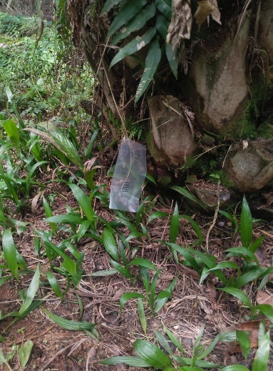
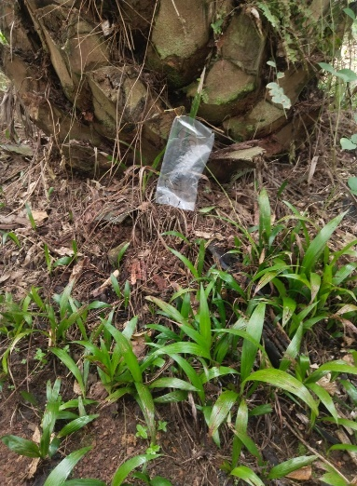
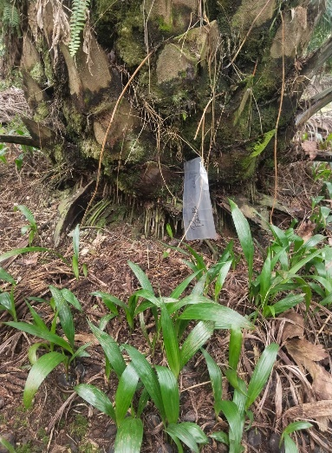

Gambar 3. Triklopir + glufosinate 2 l/ha
Gambar 1. Triklopir dosis 0,5 l/ha
Gambar 2. Glufosinate dosis 4 l/ha

Lampiran 8. Pengamatan tingkat kerusakan hari 7 setelah aplikasi (HSA)
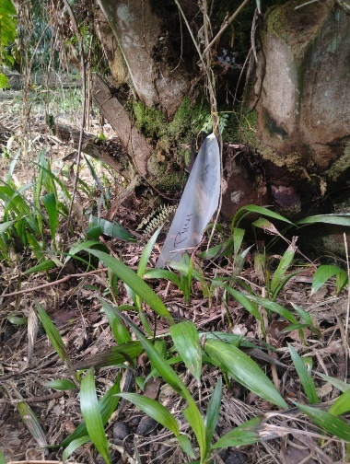
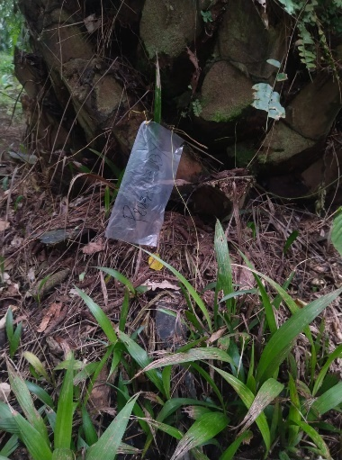
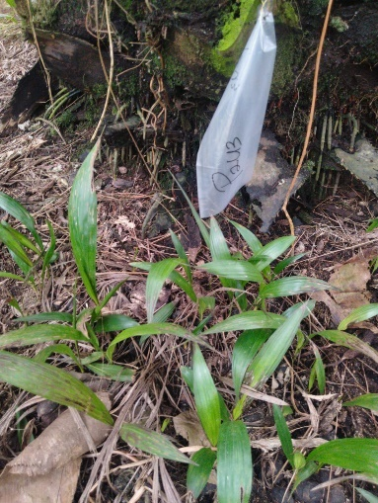

Gambar 6. Triklopir + glufosinate 2 l/ha
Gambar 5. Glufosinate dosis 4 l/ha
Gambar 4. Triklopir dosis 0,5 l/ha

Lampiran 9. Pengamatan tingkat kerusakan hari 14 setelah aplikasi (HSA)
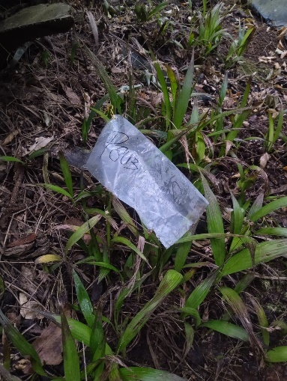
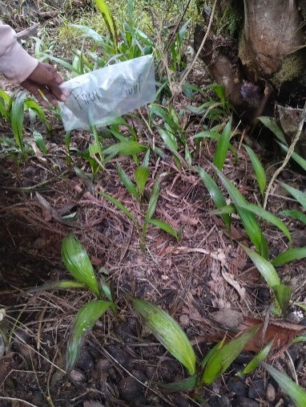
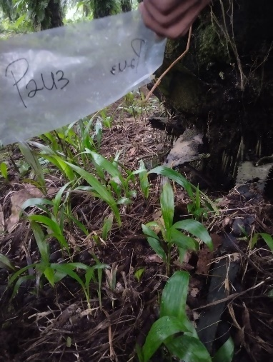

Gambar 9. Triklopir + glufosinate 2 l/ha
Gambar 7. Triklopir dosis 0,5 l/ha
Gambar 8. Glufosinate dosis 4 l/ha

Lampiran 10. Pengamatan tingkat kerusakan hari 21 setelah aplikasi (HSA)
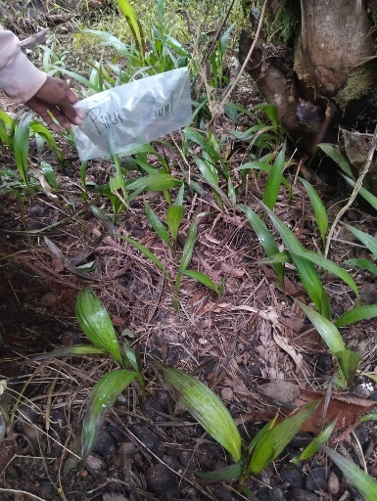
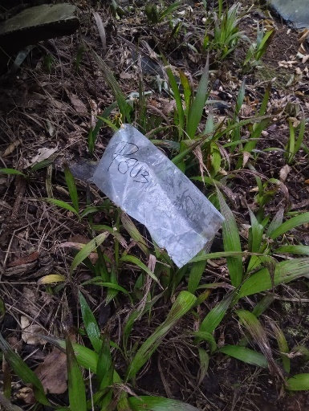
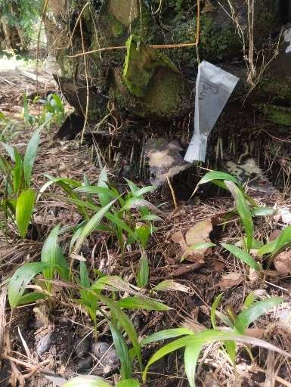

Gambar 12. Triklopir + glufosinate 2 l/ha
Gambar 11. Glufosinate dosis 4 l/ha
Gambar 10. Triklopir dosis 0,5 l/ha

Lampiran 11. Pengamatan tingkat kerusakan hari 28 setelah aplikasi (HSA)
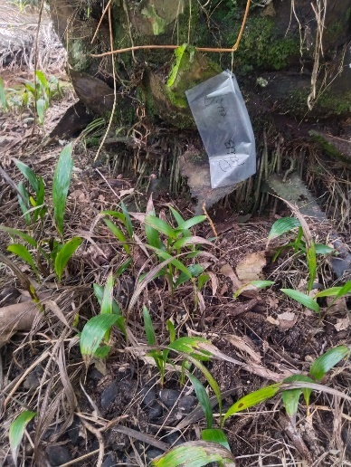
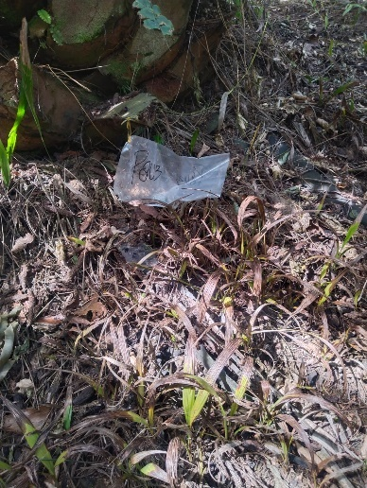
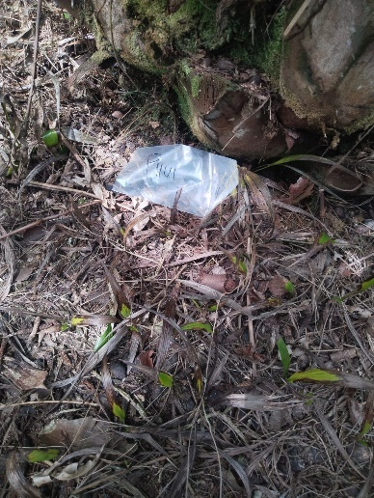
Gambar 13. Triklopir dosis 0,5 l/ha
Gambar 14. Glufosinate dosis 4 l/ha
Gambar 15. Triklopir + glufosinate 2 l/ha

Lampiran 12. Pengamatan tingkat kerusakan hari 35 setelah aplikasi (HSA)
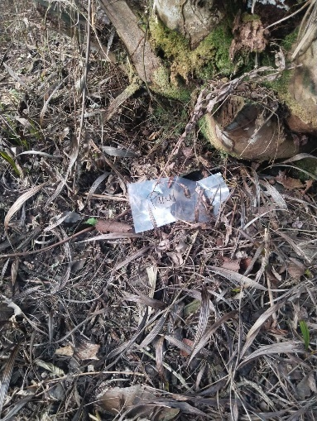
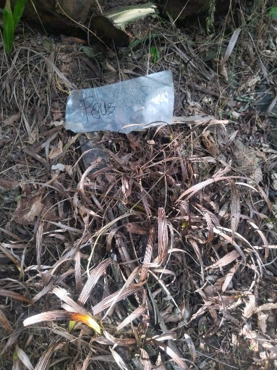
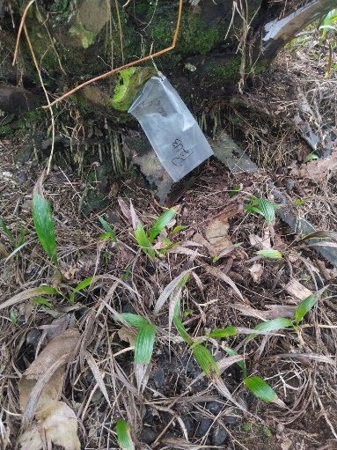
Gambar 16. Triklopir dosis 0,5 l/ha
Gambar 18. Trikloir + glufosinate 2 l/ha
Gambar 17. Glufosinate dosis 4 lha

LAMPIRAN
Rancangan yang digunakaan adalah rancangan acak kelompok (RAK ) dengan layout berikut.
Blok / Ulangan | Kombinasi 1 | Kombinasi 2 | Kombinasi 3 | Kombinasi 4 | Kombinasi 5 | Kombinasi 6 | Kombinasi 7 | Kombinasi 8 | Kombinasi 9 | Kombinasi 10 | Kombinasi 11 | Kombinasi 12
Blok I (Ulangan 1) | M1D4 | M3D1 | M1D1 | M3D3 | M2D3 | M1D2 | M3D4 | M2D1 | M3D2 | M1D3 | M2D2 | M2D4
Blok II (Ulangan 2) | M2D2 | M1D2 | M3D2 | M2D1 | M3D4 | M1D3 | M3D1 | M2D4 | M1D1 | M3D3 | M1D4 | M2D3
Blok III (Ulangan 3) | M1D1 | M2D3 | M1D3 | M3D4 | M3D2 | M2D4 | M3D3 | M2D1 | M1D2 | M3D1 | M2D2 | M1D4

PEMAKAIAN AI
Tools | :
Prompt | :
Capture Prompt | :

